**MANUAL DE CONFIGURACIÓN DEL WEBSPHERE APPLICATION SERVER - WAS**

|  |  |  |  |
| --- | --- | --- | --- |
| CREADO POR | MODIFICADO POR | FECHA | VERSION |
| Jhon Quispe Ochoa | - | 10/09/2014 | v 1.1 |

Contenido

**I.** **REQUISITOS** 3

**II.** **CONFIGURACIÓN DE REPOSITORIOS FEDERADOS** 4

**III.** **CONFIGURACIÓN DE TOKENS** 10

**IV.** **CONFIGURACIÓN DE ADICIÓN DE CERTIFICADOS DIGITALES DE DESARROLLO** 11

**V.** **CONFIGURCIÓN DEL JAAS (Java Authentication and Authorization Server)** 17

**VI.** **AÑADIR PROVEEDORES DE JDBC** 20

**VII.** **CONFIGURACIÓN DE ORIGENES DE DATOS** 25

**VIII.** **CONFIGURAR BIBLIOTECAS COMPARTIDAS** 28

**IX.** **CONFIGURAR REFERENCIA DE BIBLIOTECA** 30

**X.** **CONFIGURACIÓN DEL ENTORNO** 33

**XI.** **PERMISOS AL USUARIO “wasadmin”** 37

1. **REQUISITOS**
2. Instalación previa y correcta de:

* El Websphere Integration Developer (WID) version 7.0
* El Websphere Application Server (WAS)
* El entorno de prueba de Websphere

1. Actualizaciones para el WAS:

* Instalación del UpdateInstaller 7.0.0.31
* Instalación de los paquetes de Mantenimiento.

1. Repositorios:

* Los Repositorios para Websphere Process Server (WPS)
* Los Repositorios para Websphere Integration Developer (WID)

1. **CONFIGURACIÓN DE REPOSITORIOS FEDERADOS**
2. Versión del process y was

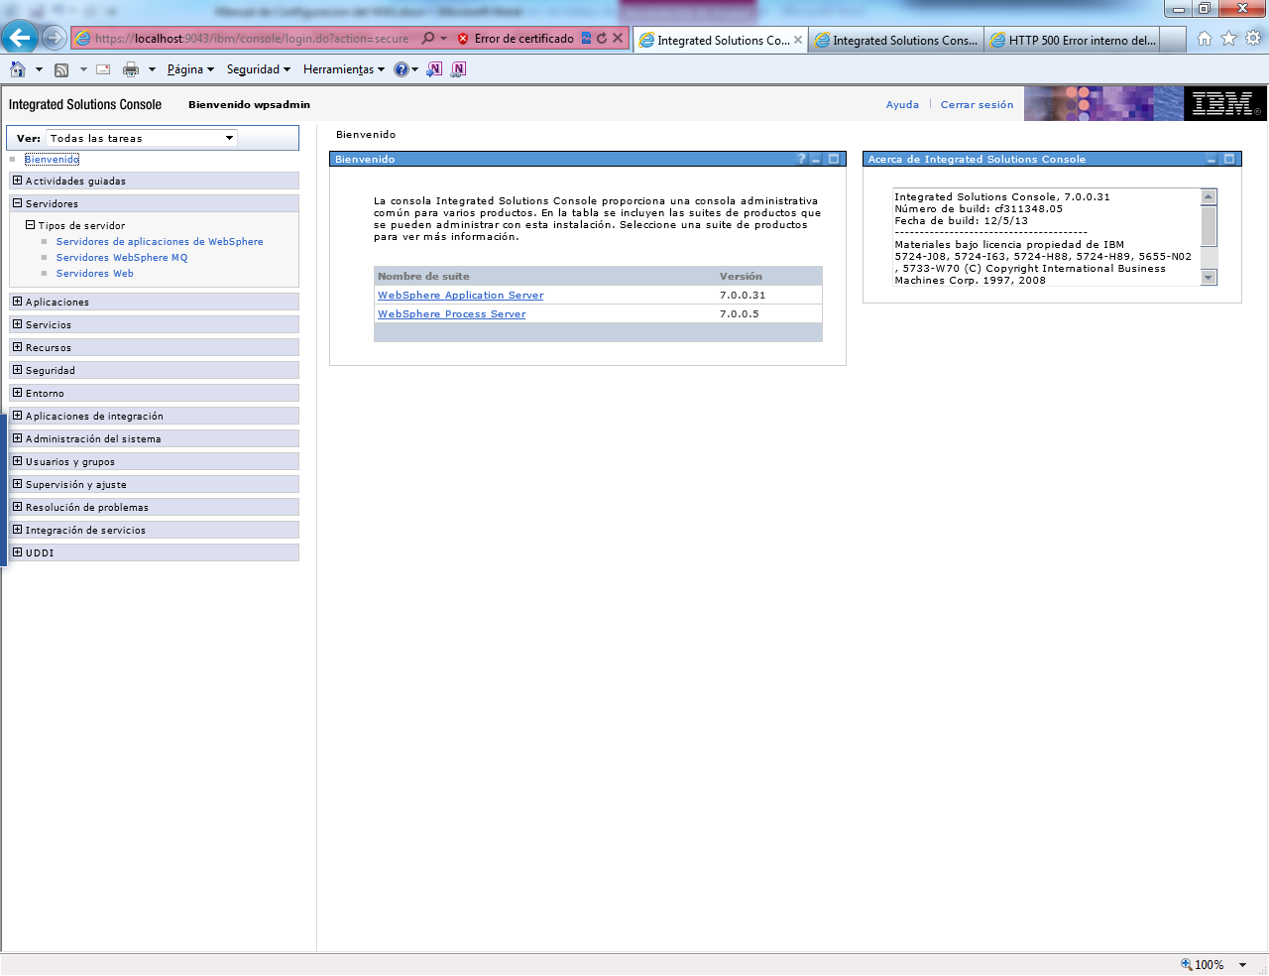

1. Configuración de repositorios federados

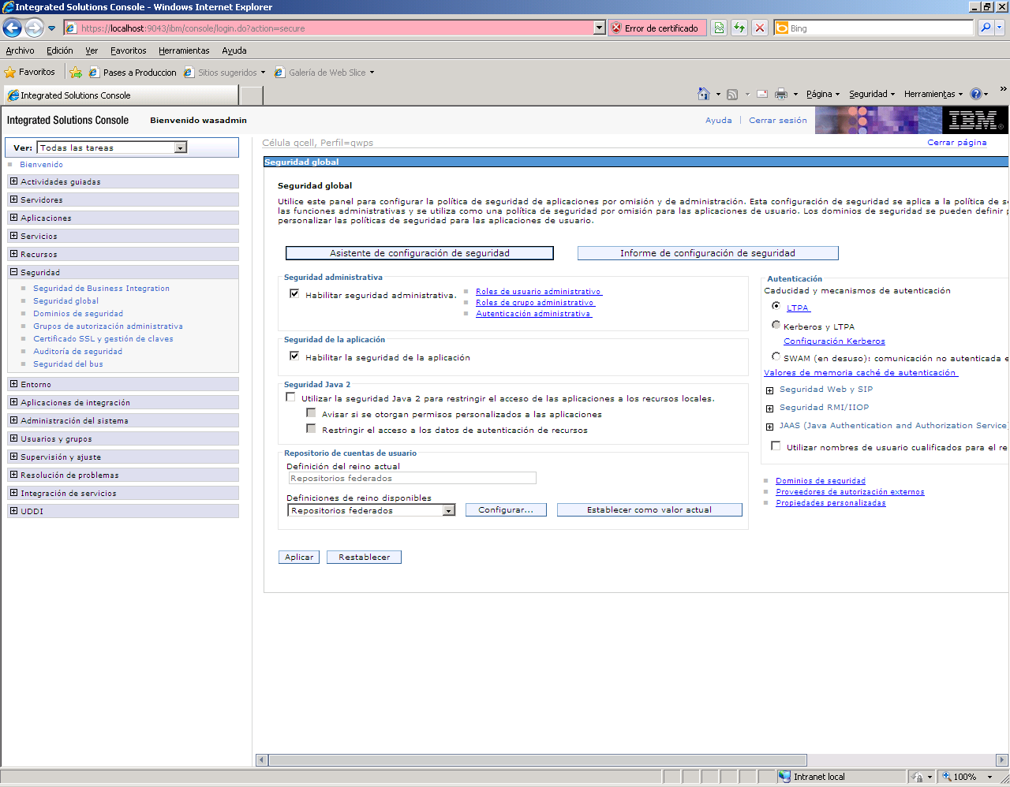

Dar clic en el botón **configurar.**

1. Añadimos el repositorio, dar clic al enlace **gestionar repositorios**.

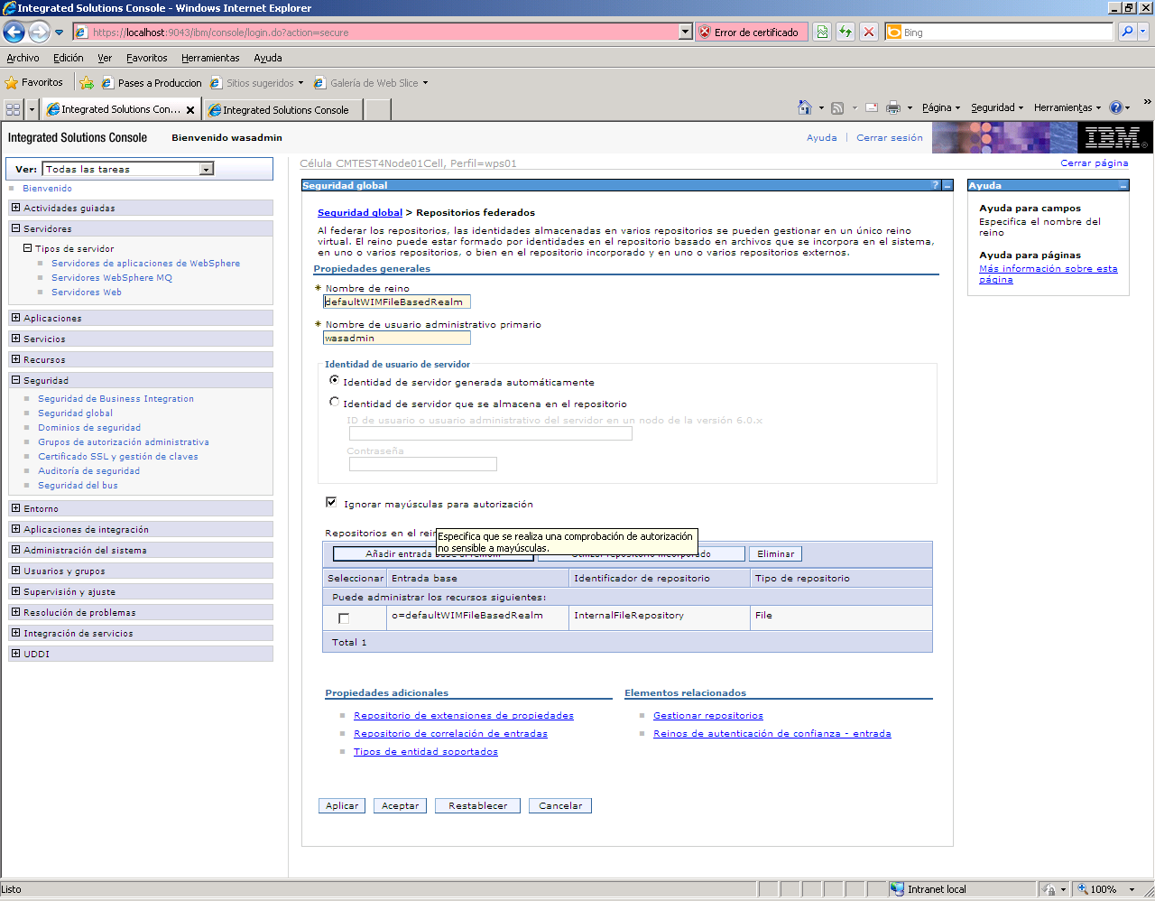

Clic al botón añadir.

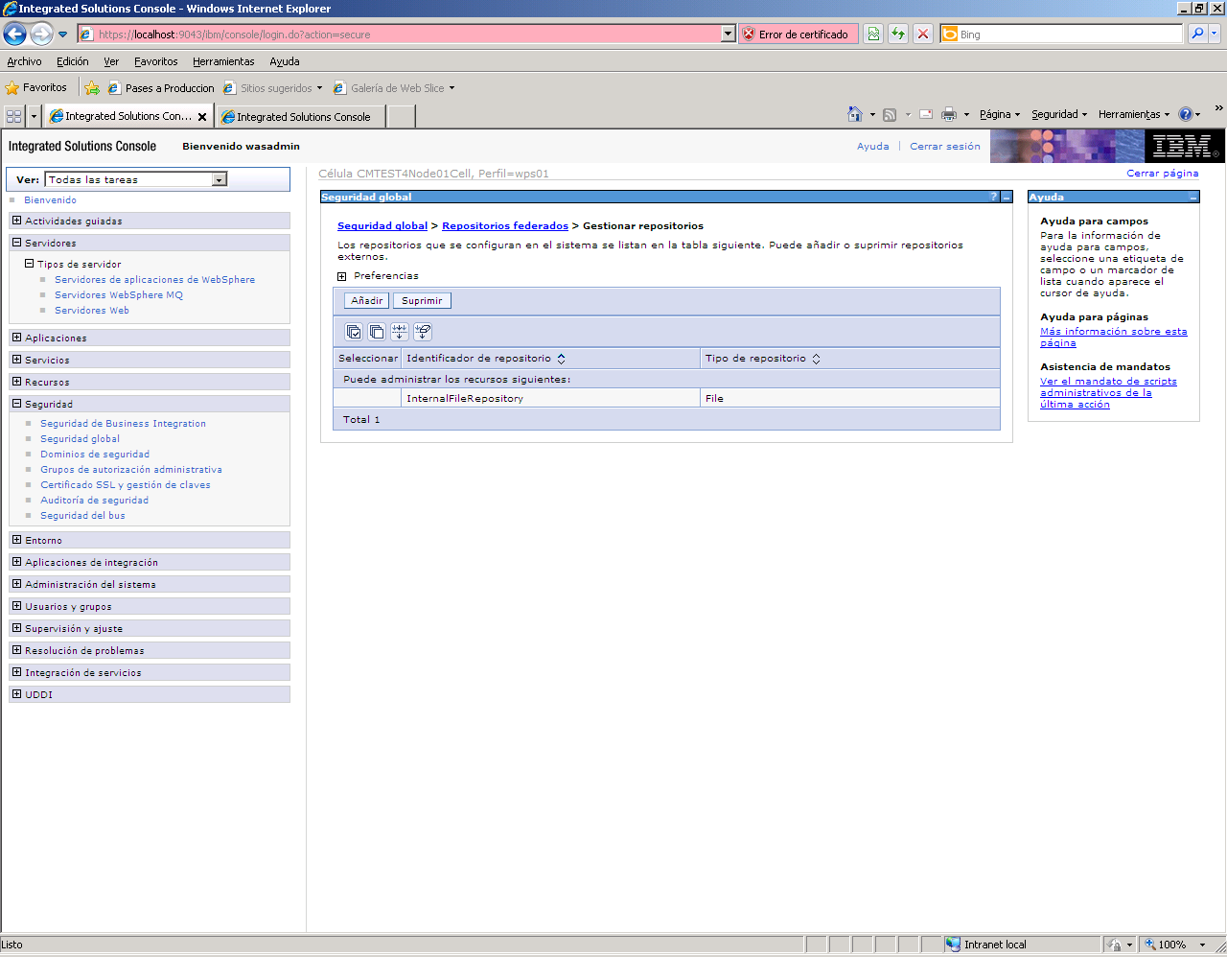

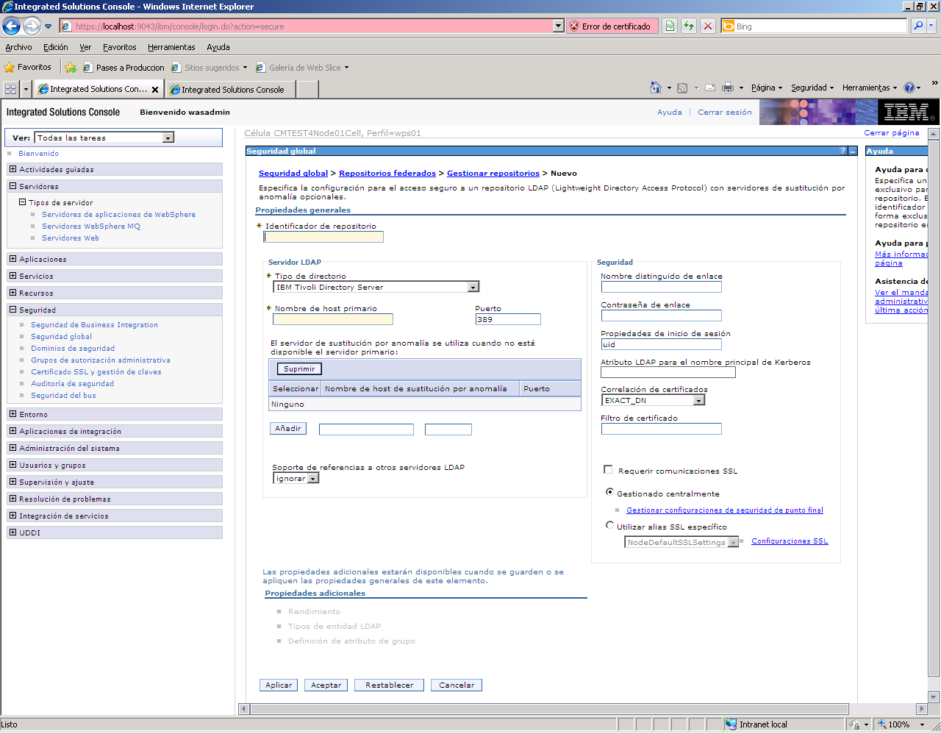

Ingresamos los siguientes datos:

Identificador del repositorio: tds_ldap

Nombre del host primario: 172.19.18.228

Puerto: 389

En el lado derecho, ingresamos los siguientes datos:

Nombre distinguido de enlace:   
“uid=wasadmin,ou=BF usuarios,dc=bpm,DC=FINANCIERO,DC=BCO”

Contraseña de enlace: wasadm1ndesa

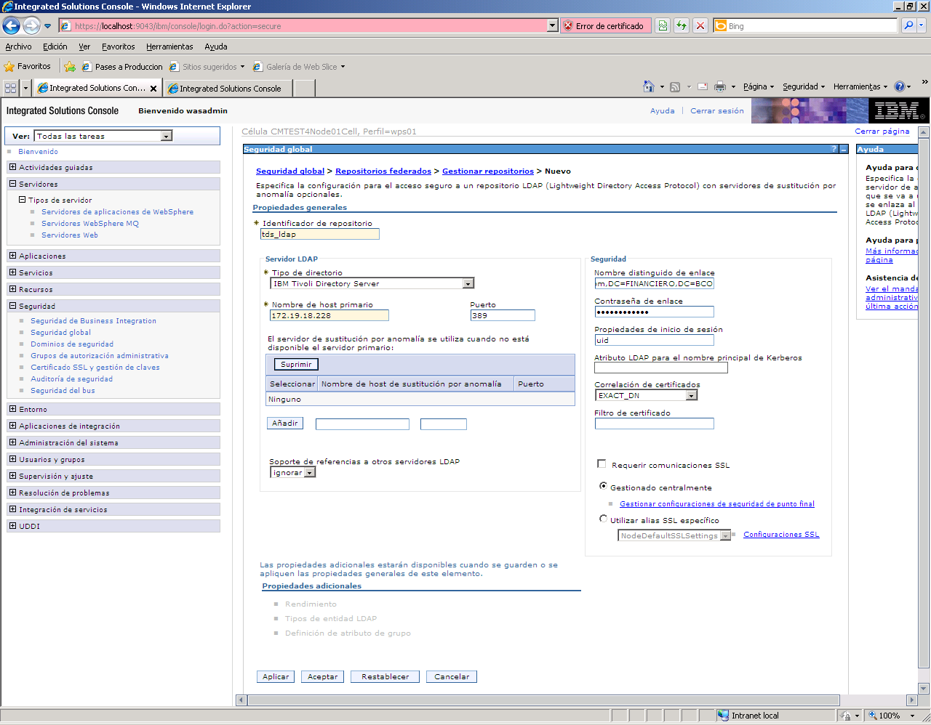

1. Damos clic en Aceptar, Luego dar clic en guardar.

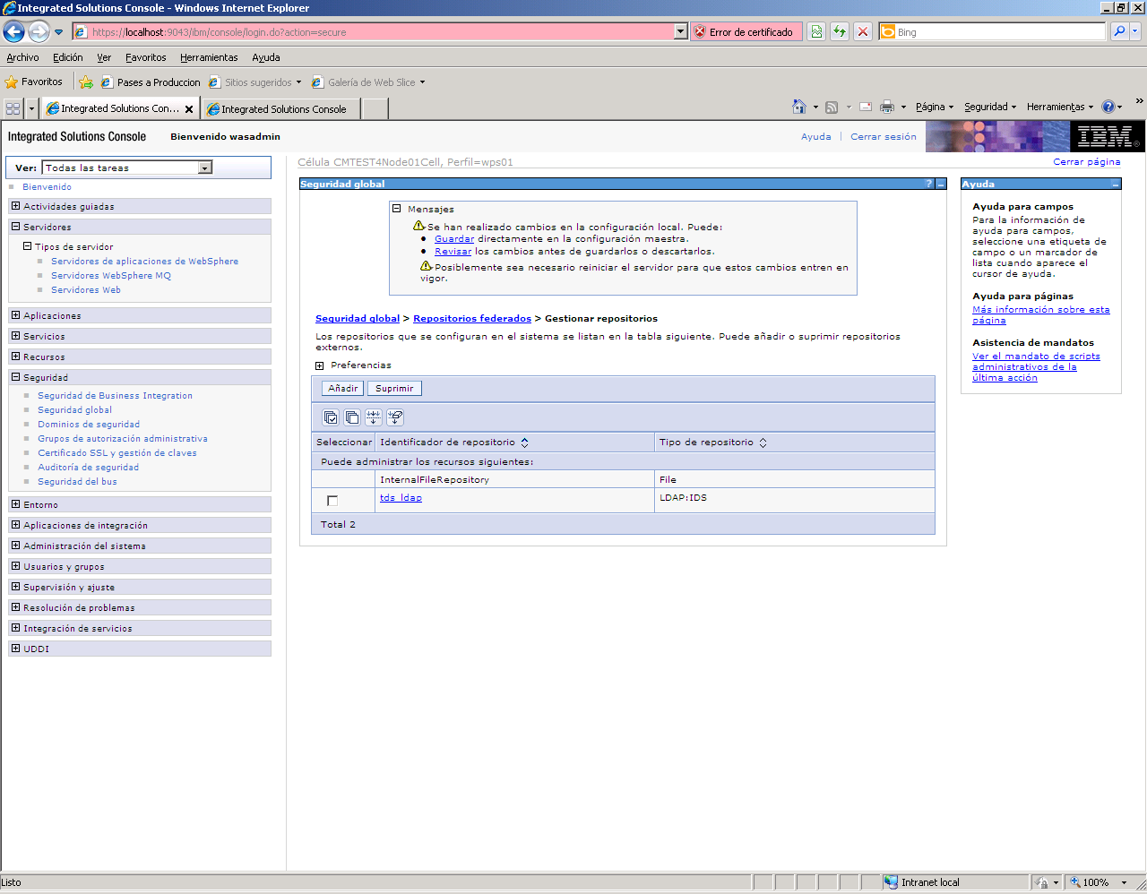

1. Luego dar clic en el enlace superior, Repositorios federados.

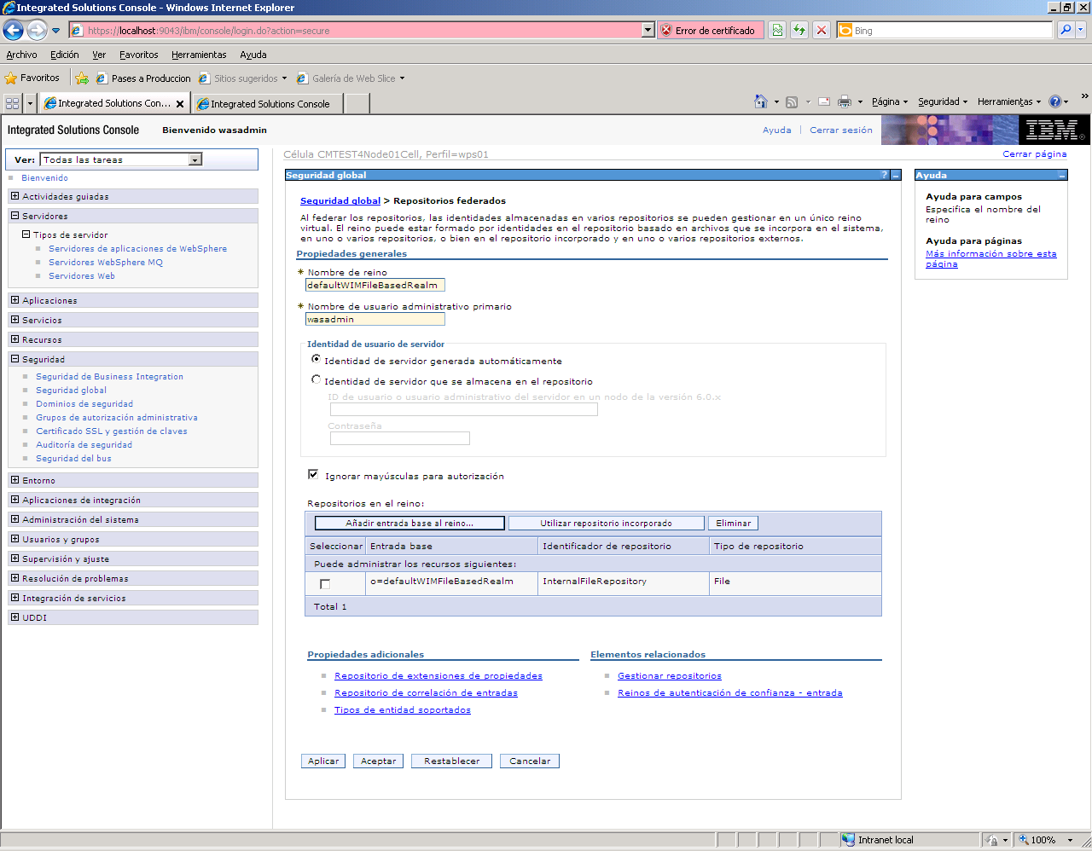

Dar clic al botón **Añadir Entrada base al reino.**

1. Ingresar los siguientes datos:

Nombre distinguido de una entrada base que identifica de forma exclusiva este conjunto de entradas al reino: DC=FINANCIERO,DC=BCO

Nombre distinguido de una entrada base de este repositorio: DC=FINANCIERO,DC=BCO

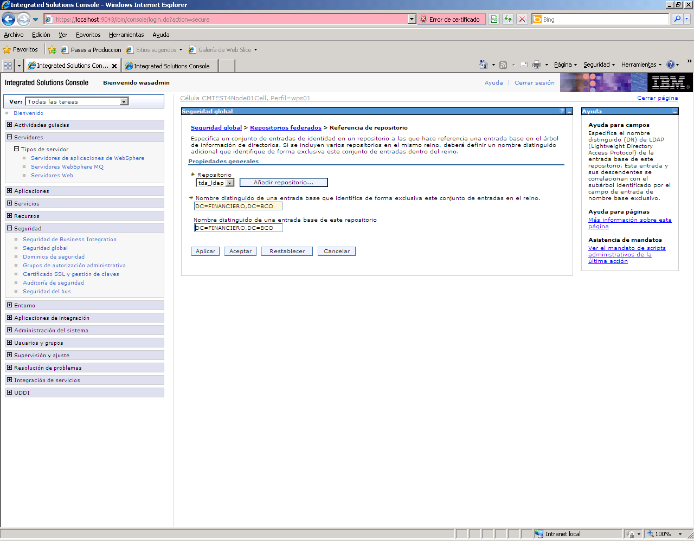

Luego dar clic a Aceptar, y seguidamente guardar.

1. Editar los siguientes campos:

Nombre de reino: wpsldap

Nombre de usuario administrativo primario: wasadmin

Eliminar el repositorio de reino que tiene como tipo de repositorio, File, tal como indica la fila de rojo.

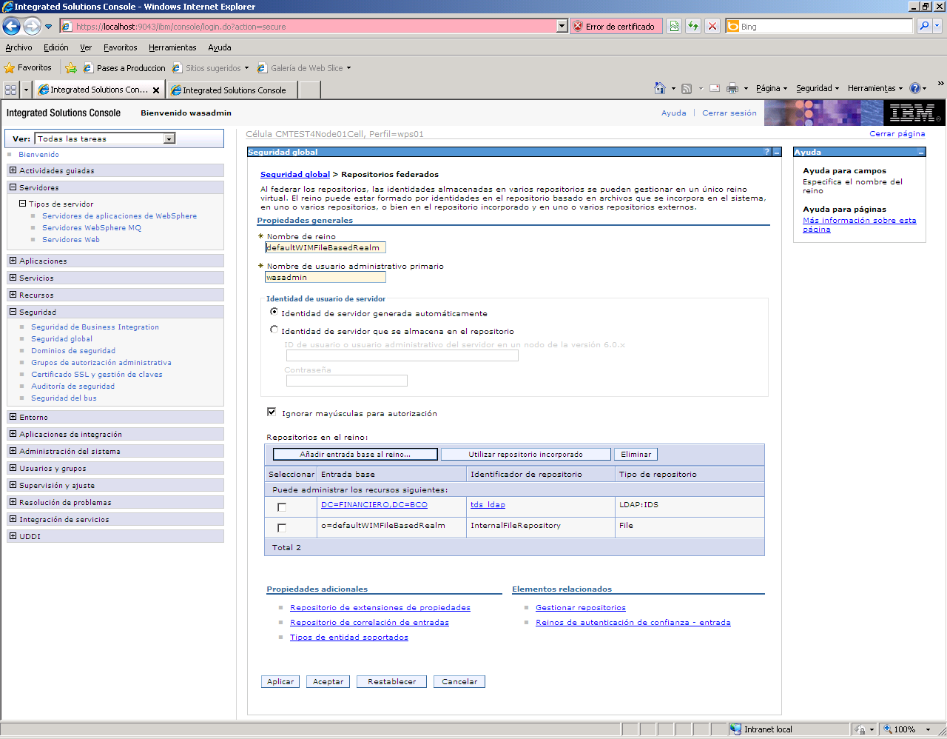

Queda así:

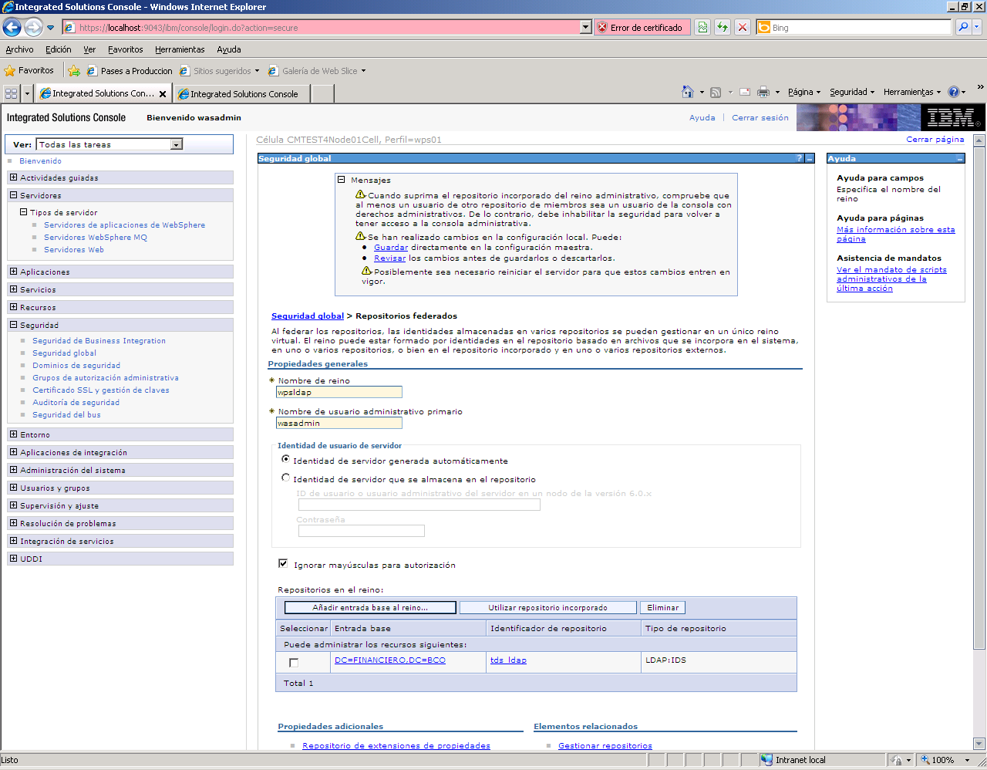

Luego dar clic en guardar, clic en aceptar y seguidamente guardar.

Luego de este paso reiniciar el servidor WAS.

1. **CONFIGURACIÓN DE TOKENS**
2. En el menú de la izquierda desplegar el menú seguridad>seguridad global, luego dar clic al enlace LTPA

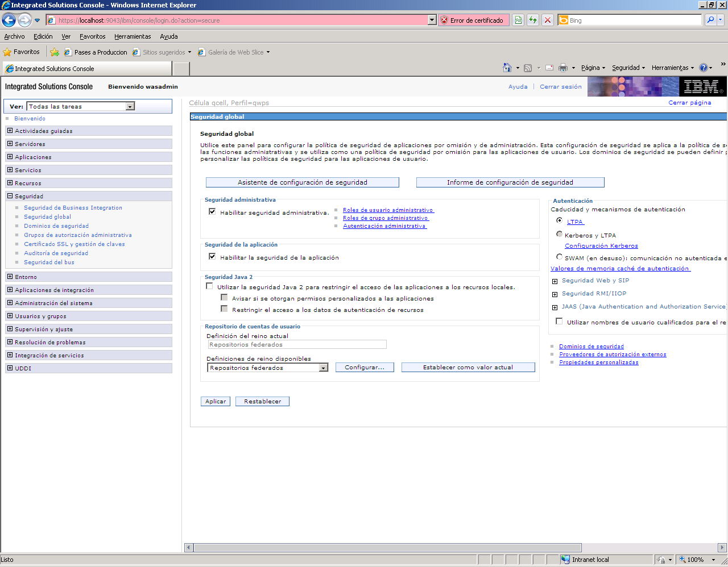

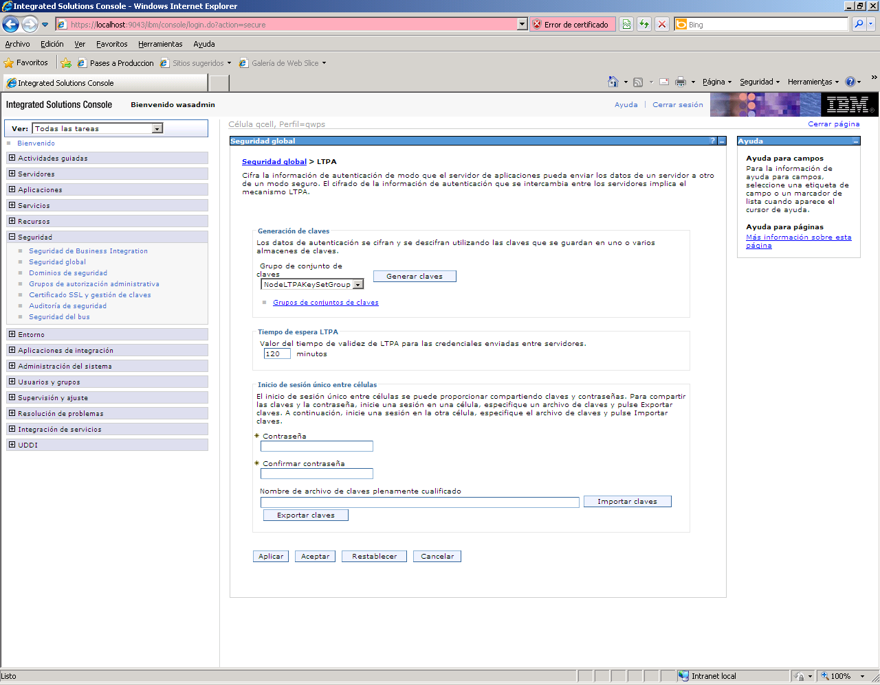

En el campo **Nombre de archivo de claves plenamente cualificado,** ingresar la ruta donde se encuentra el archivo de las “claves de desarrollo".

En los campos contraseña y confirmar contraseña, ingresar la contraseña que empleo para exportar el archivo de claves.

Luego dar clic al botón importar y seguidamente dar clic en guardar.

**NOTA:** Pedir las “claves de desarrollo”

1. **CONFIGURACIÓN DE ADICIÓN DE CERTIFICADOS DIGITALES DE DESARROLLO**
2. En el menú de la izquierda, desplegar el menú seguridad>Certificado SSL y gestión de claves.

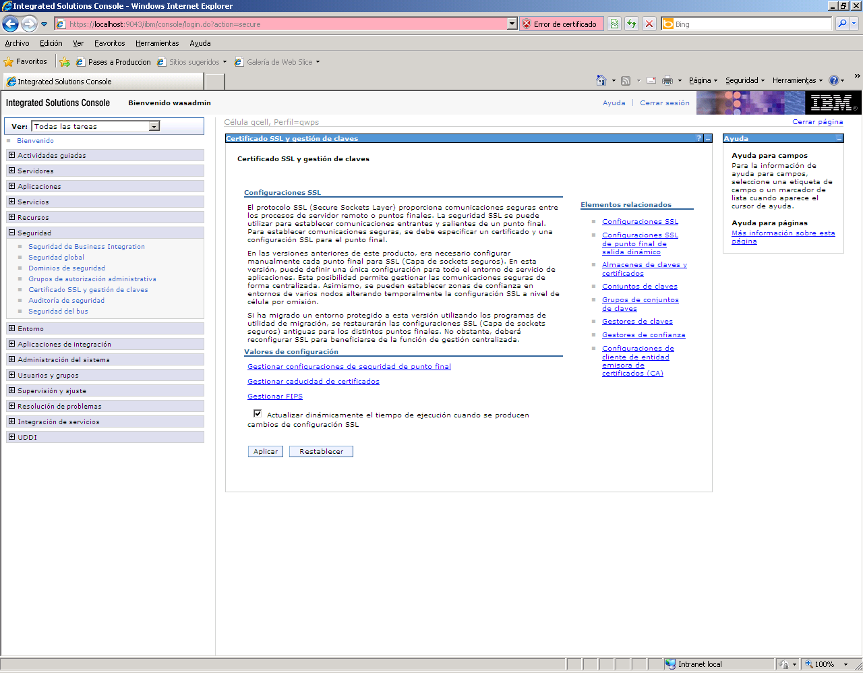

Luego dar clic en la parte derecha de su pantalla, Almacenes de claves y certificados,

1. Luego dar clic al enlace **NodeDefaultTrustStore**

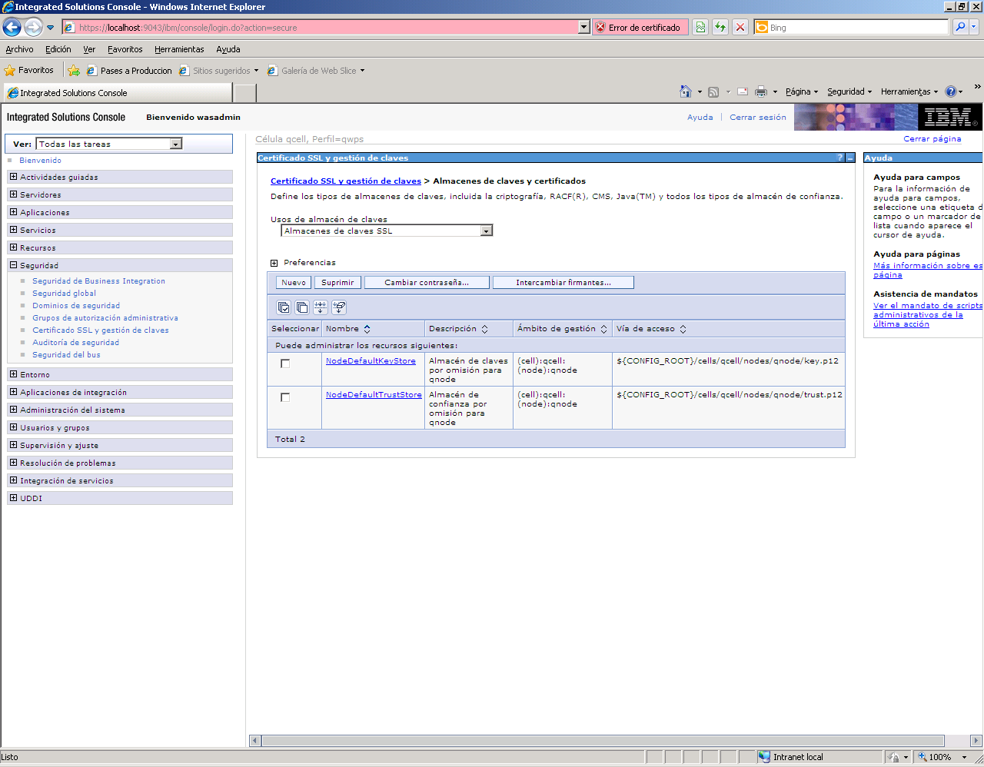

1. Luego dar clic al enlace Certificados de firmante

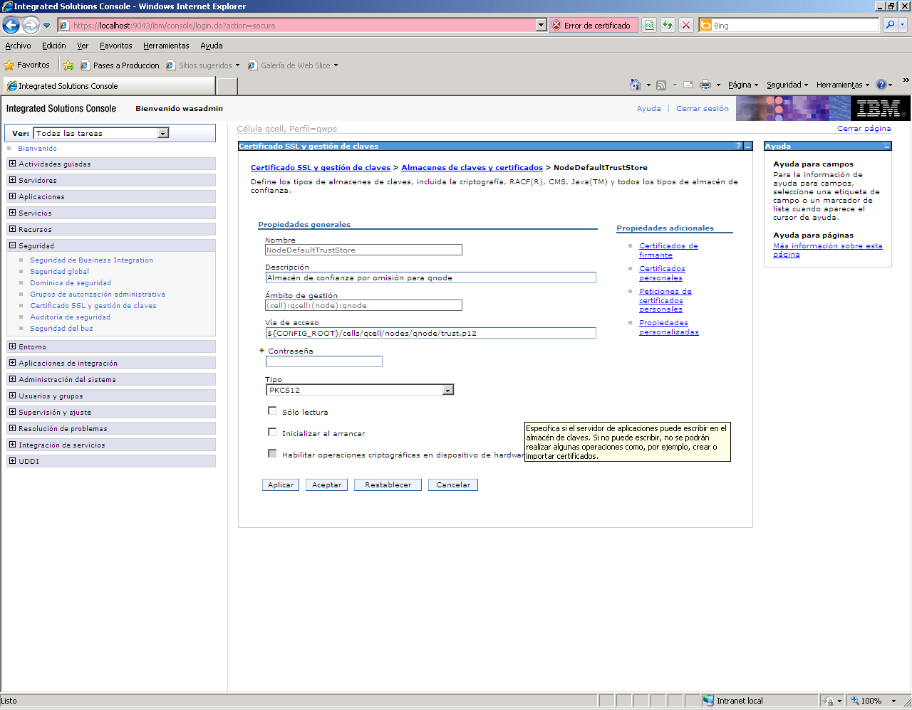

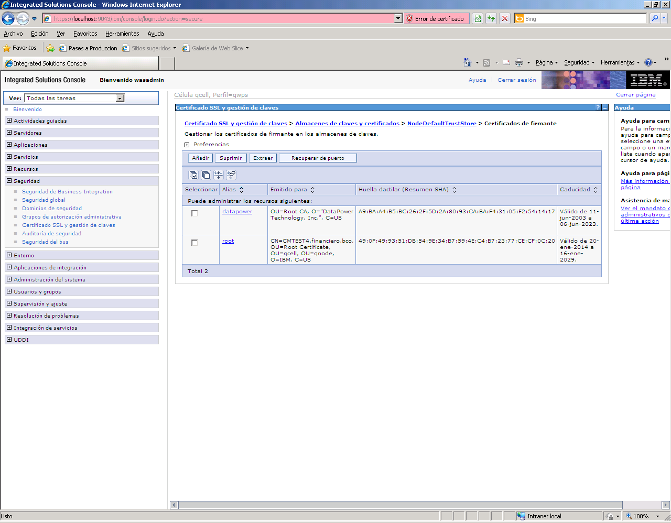

Agregamos todos los servidores de desarrollo, siguiendo la siguiente tabla

|  |  |  |
| --- | --- | --- |
| HOST | PUERTO | ALIAS |
| 172.19.18.221 | 9443 | 172.19.18.221_9443 |
| 172.19.18.222 | 9443 | 172.19.18.222_9443 |
| 172.19.18.223 | 9443 | 172.19.18.223_9443 |
| 172.19.18.224 | 9443 | 172.19.18.224_9443 |
| 172.19.18.225 | 9445 | 172.19.18.225_9445 |

Dar clic en el botón **Recuperar de puerto**

1. En la siguiente pantalla ingresar los datos según la tabla anterior

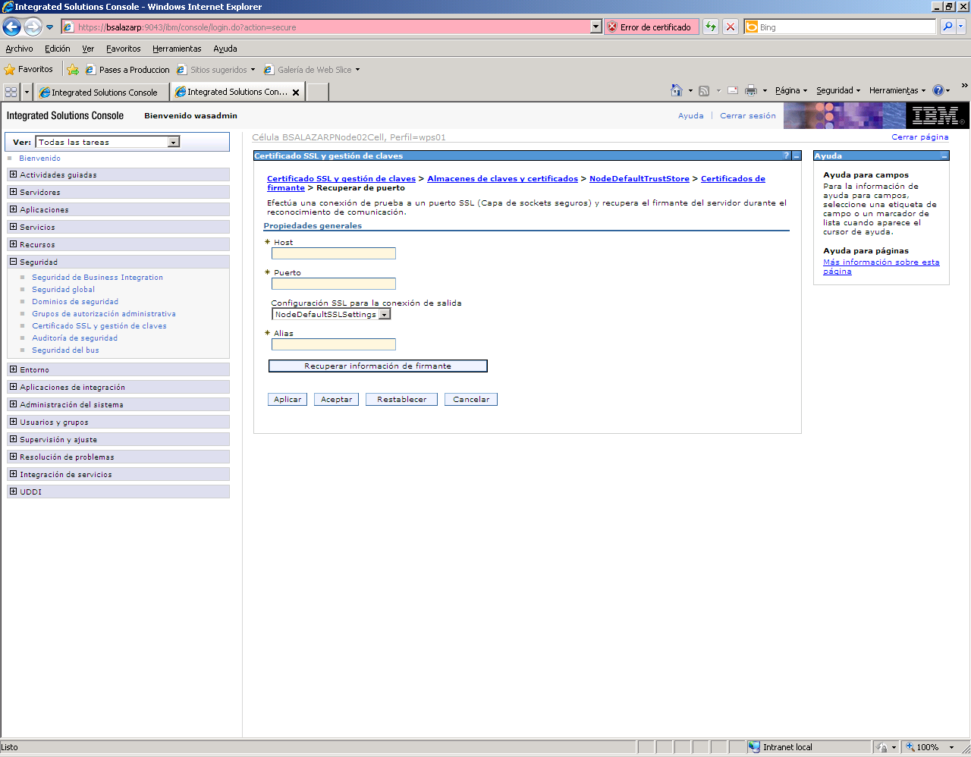

Luego dar clic al botón, **Recuperar información de firmante.**

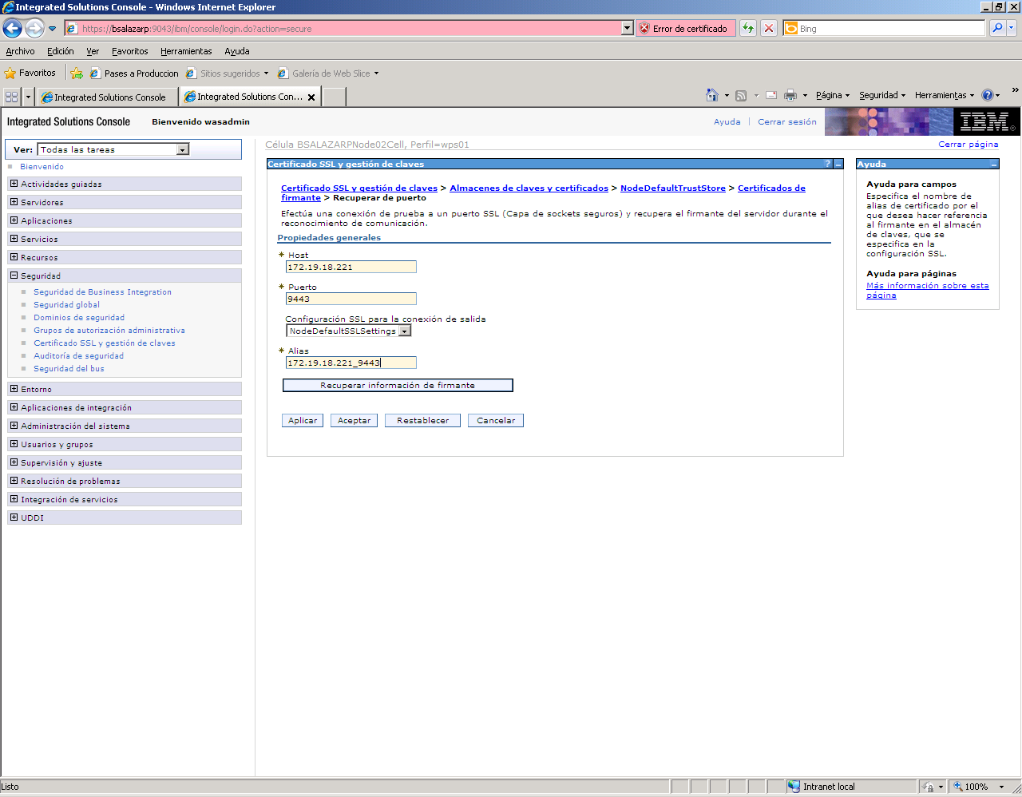

Luego dar clic en **Aceptar**.

1. Finalmente, dar clic en **Guardar**.

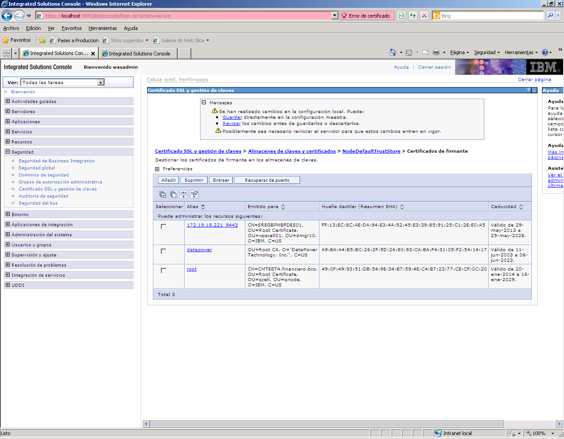

**OBSERVACIONES:**

Error presentado:

He seguido todos los pasos del manual hasta este paso:

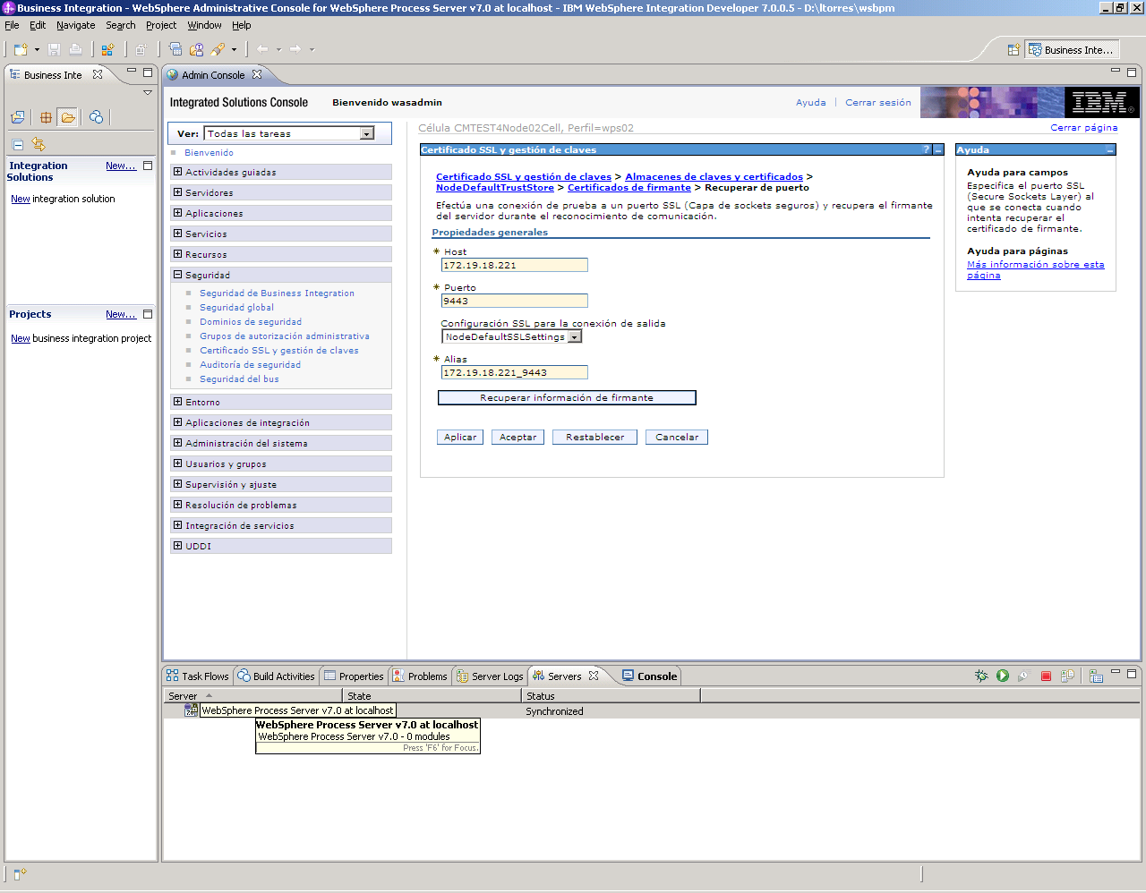

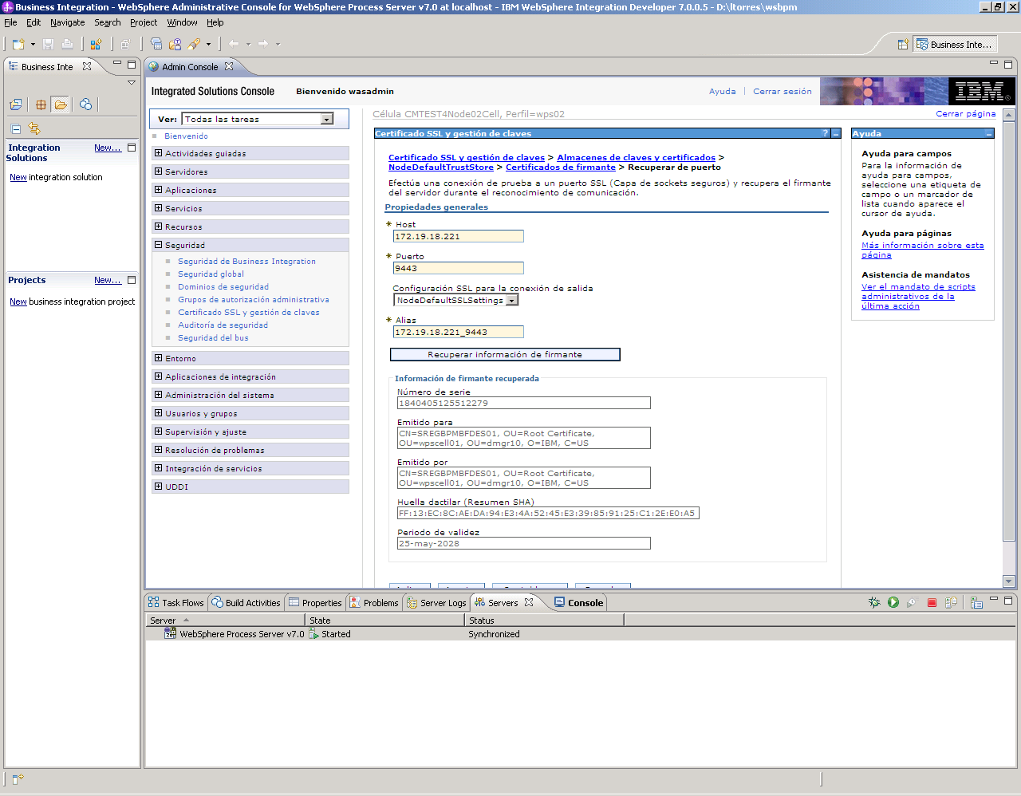

Fijate en el “número de serie” y la parte de “Emitido para” sale un servidor que no es el correcto.

El correcto debería ser el siguiente: (Es de otro process de otro analista)

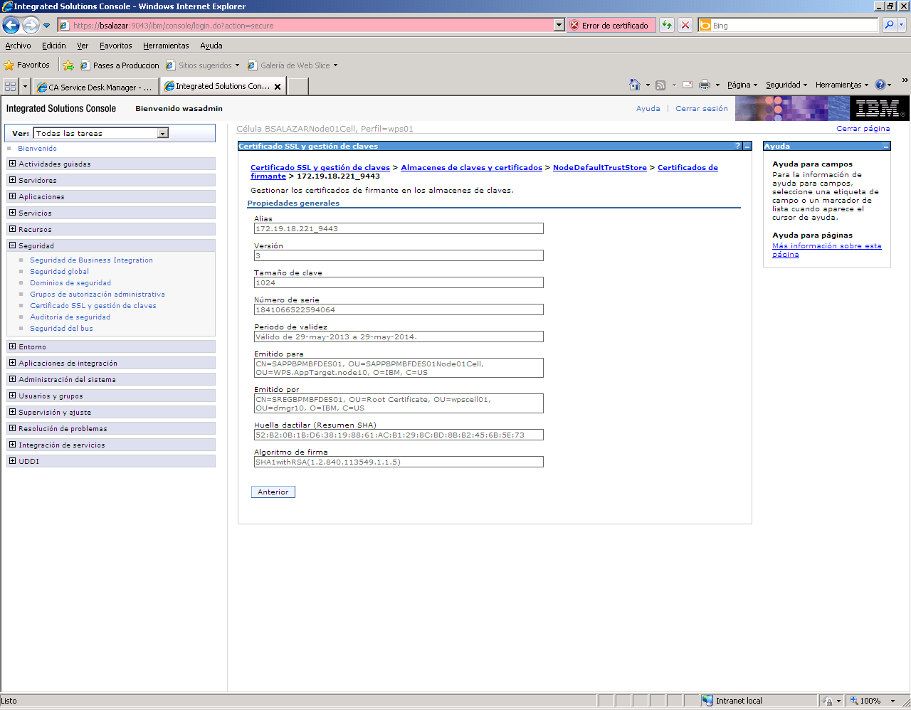

Pero a pesar de que el server para el cual es emitido el certificado está mal, me deja grabarlo. El problema es cuando intento configurar el otro certificado.

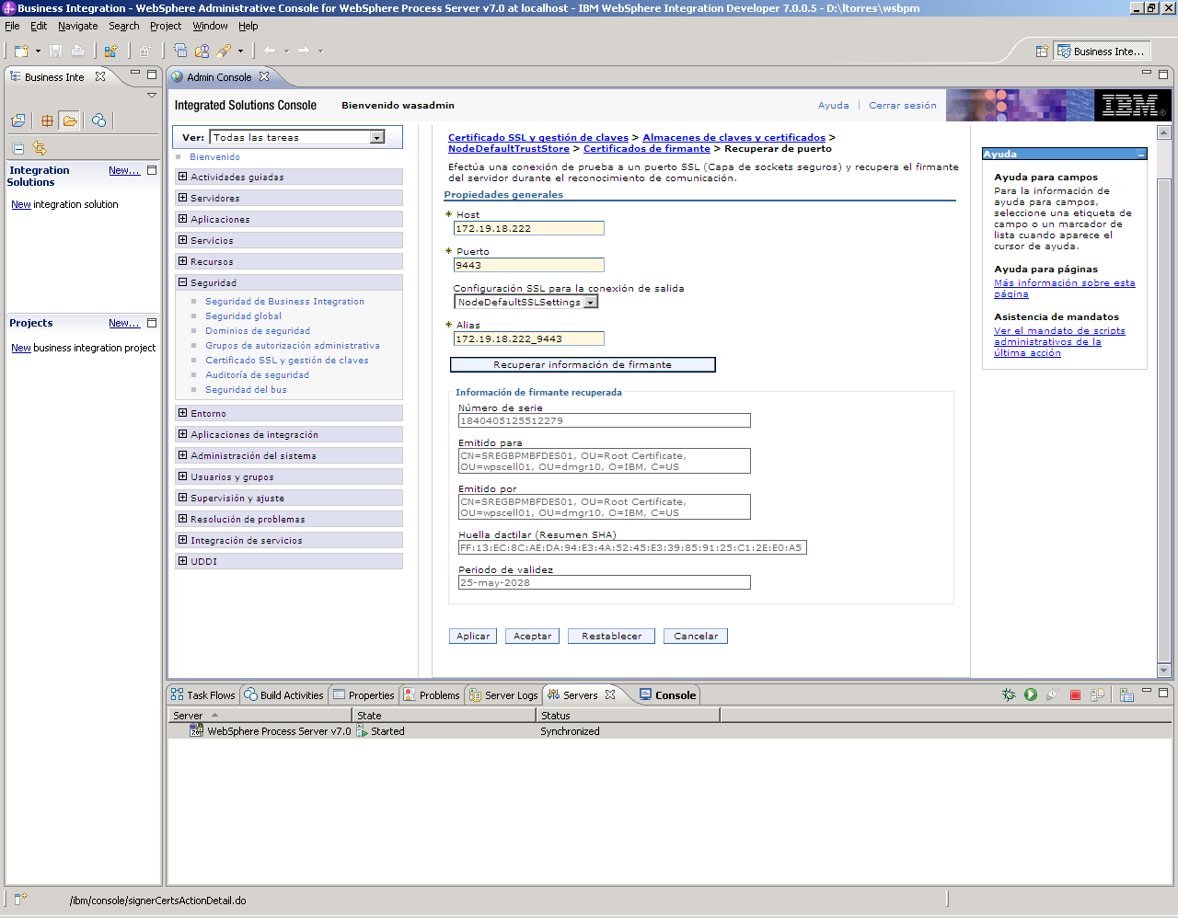

Fíjate que son los mismos valores que el certificado del host 172.19.18.221. Y cuando pongo Aceptar me sale el siguiente error:

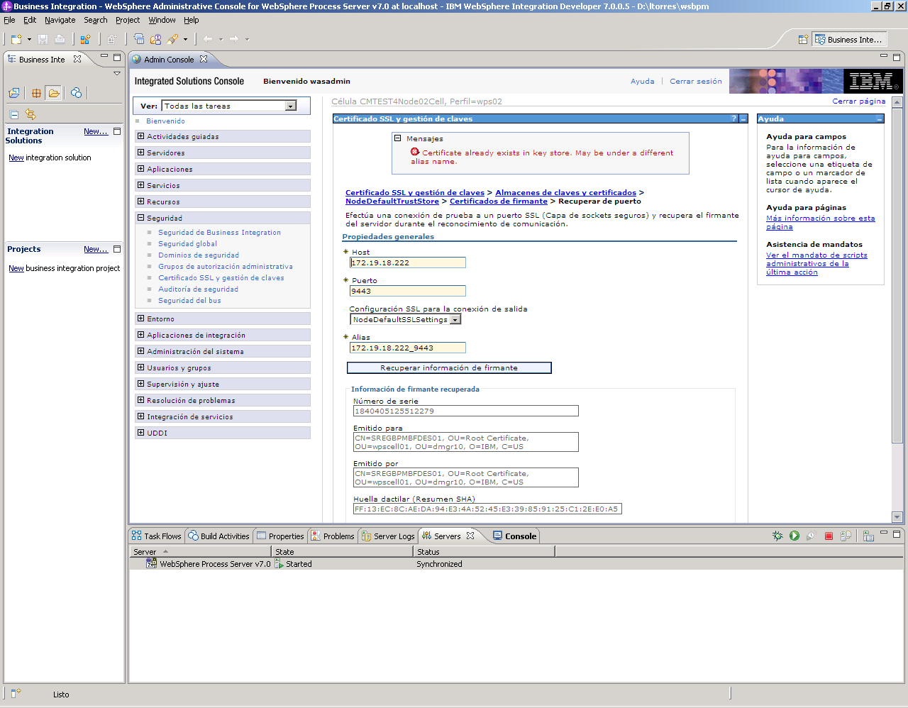

Lo cual tiene lógica ya que detecta como si el certificado ya existiera.

1. **CONFIGURACIÓN DEL JAAS (Java Authentication and Authorization Server)**
2. En la opción Seguridad, Seguridad Global, dar clic en el panel derecho “Authentication”, en ella dar clic en la opción JASS (Java Authentication and Authorization Server)

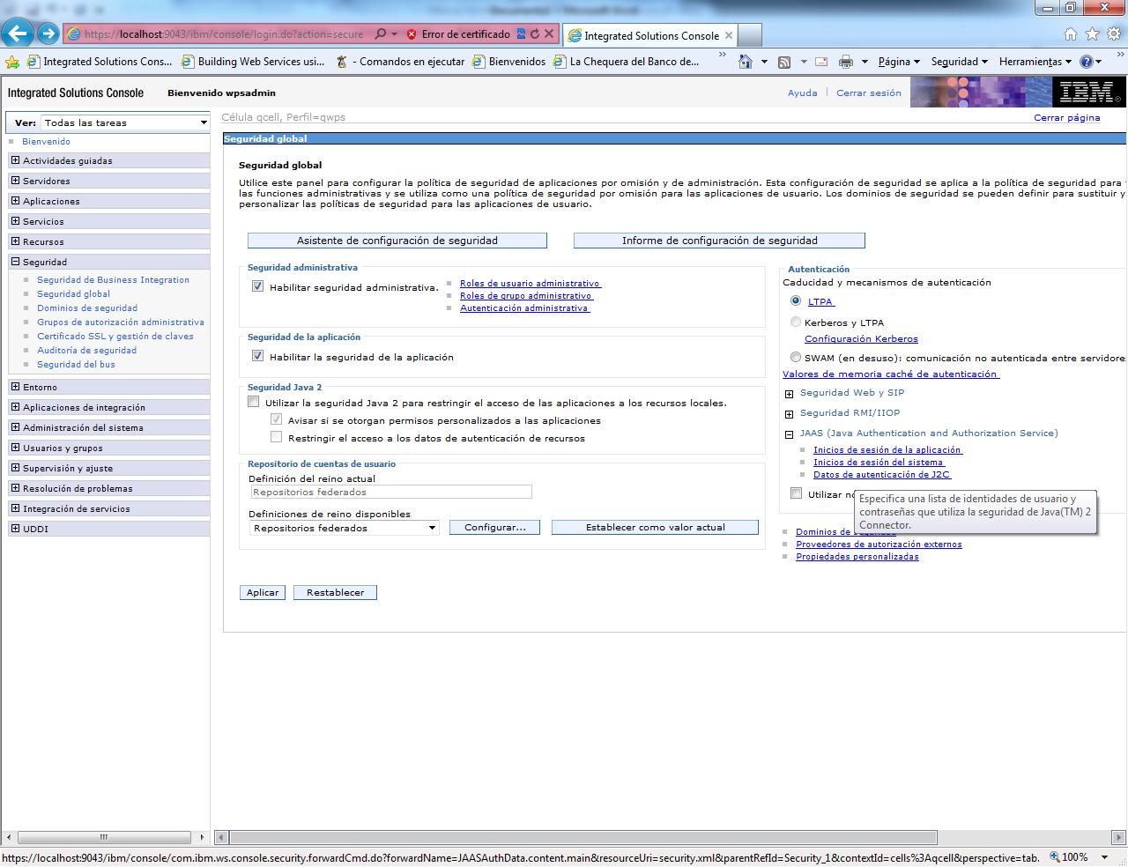

1. Dar en clic en nuevo

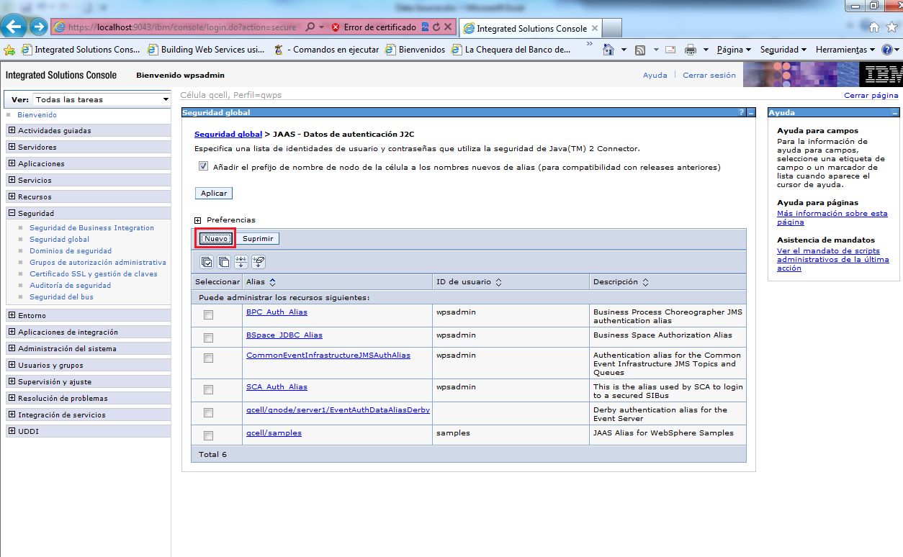

1. Ingresar el usuario, contraseña y alias para la seguridad de JAVA(TM) 2 Connector.

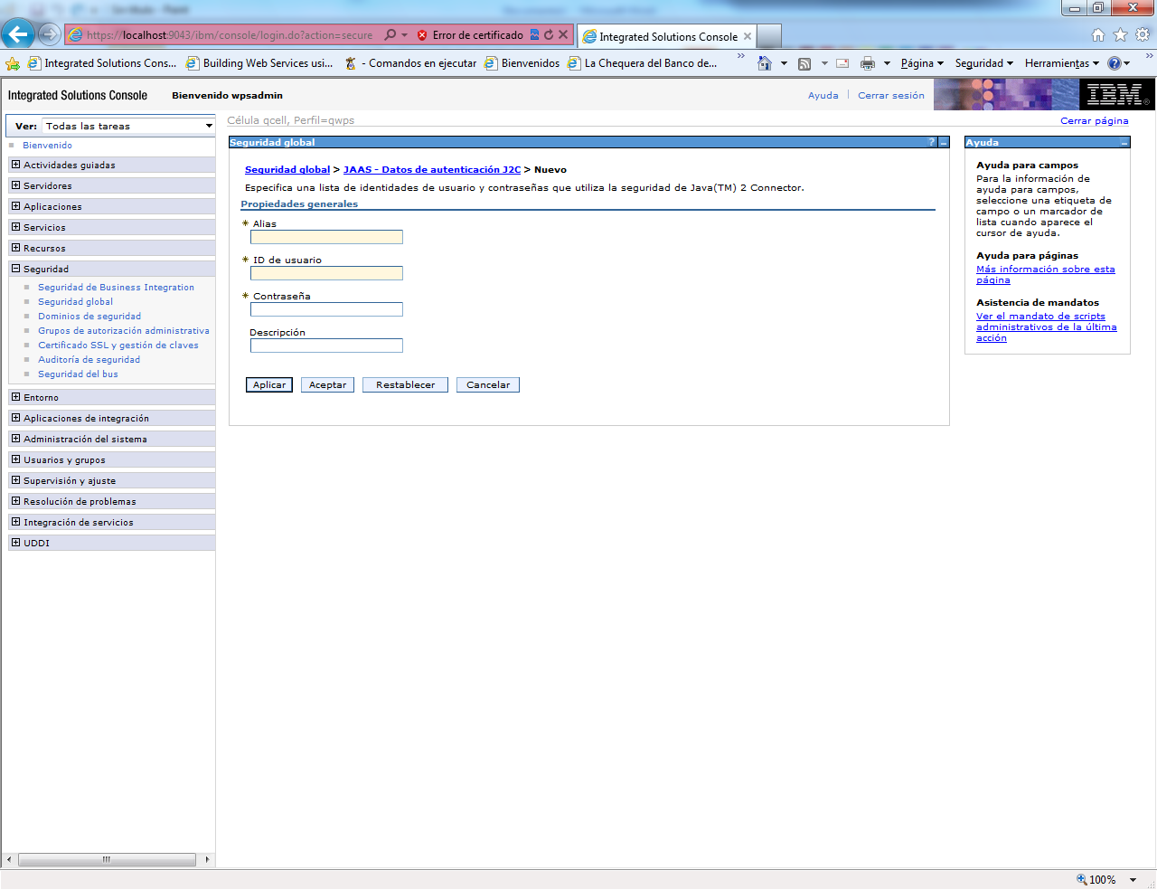

En dicho campo llenar con los siguientes datos:

|  |  |  |  |  |
| --- | --- | --- | --- | --- |
| ID | Alias | Id Usuario | Contraseña | Descripción |
| 1 | BPM_U_WABFMULTI | db2inst1 | d3s4 | db2inst1 |
| 2 | BPM_U_WABFORI | db2inst1 | d3s4 | db2inst1 |
| 3 | BPM_U_BMBFBI | usr_bpmbi | bpmbi | usr_bpmbi |
| 4 | BPM_U_WMBFORI | db2inst1 | d3s4 | db2inst1 |
| 5 | BPM_U_WMBFMULTI | db2inst1 | d3s4 | db2inst1 |
| 6 | BPM_U_MDBFMULTI | db2inst1 | d3s4 | db2inst1 |
| 7 | BPM_U_BMBFMULTI | db2inst1 | d3s4 | db2inst1 |
| 8 | BPM_U_WTBFMULTI | db2inst1 | d3s4 | db2inst1 |
| 9 | BPM_U_WTBFORI | db2inst1 | d3s4 | db2inst1 |
| 10 | BPM_U_BPBFMULTI | db2inst1 | d3s4 | db2inst1 |
| 11 | BPM_U_BPBFORI | db2inst1 | d3s4 | db2inst1 |
| 12 | BPM_U_MDBFORI | db2inst1 | d3s4 | db2inst1 |

1. Luego en Aceptar y Guardar.

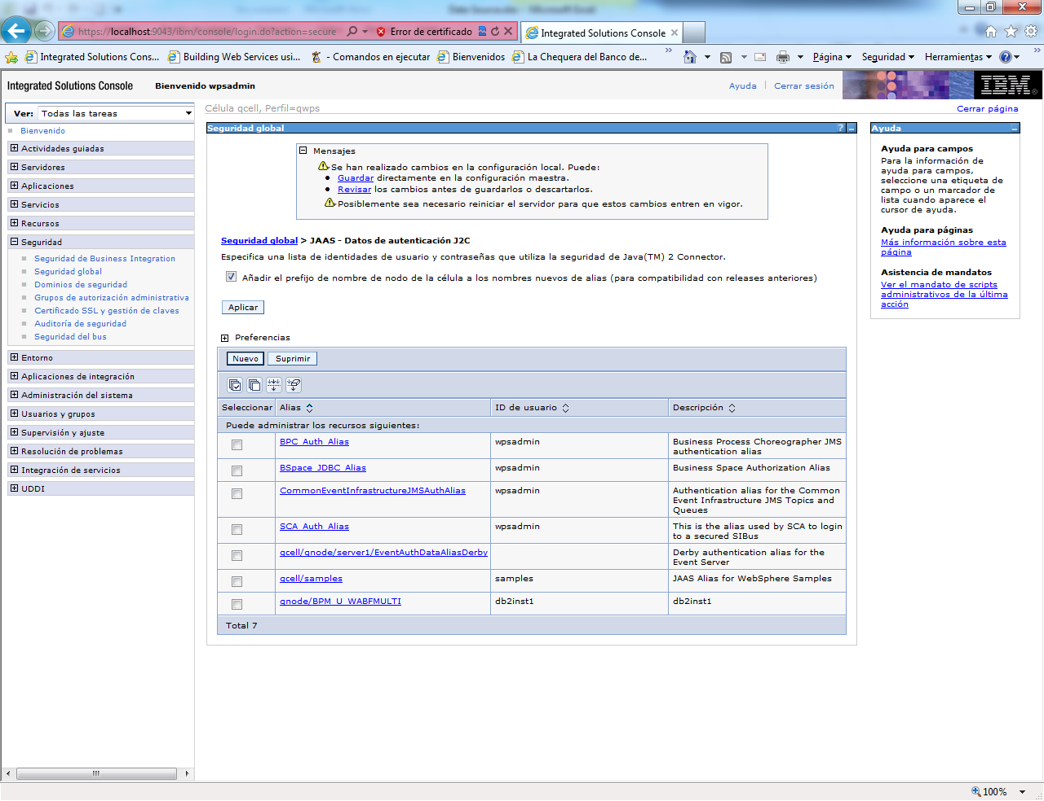

Repetir los pasos para cada dato de Autentificación.

1. **AÑADIR PROVEEDORES DE JDBC**
2. En la opción Recursos, Proveedores de JDBC, escoger en el ámbito el nodo y servidor a configurar, como indica la figura:

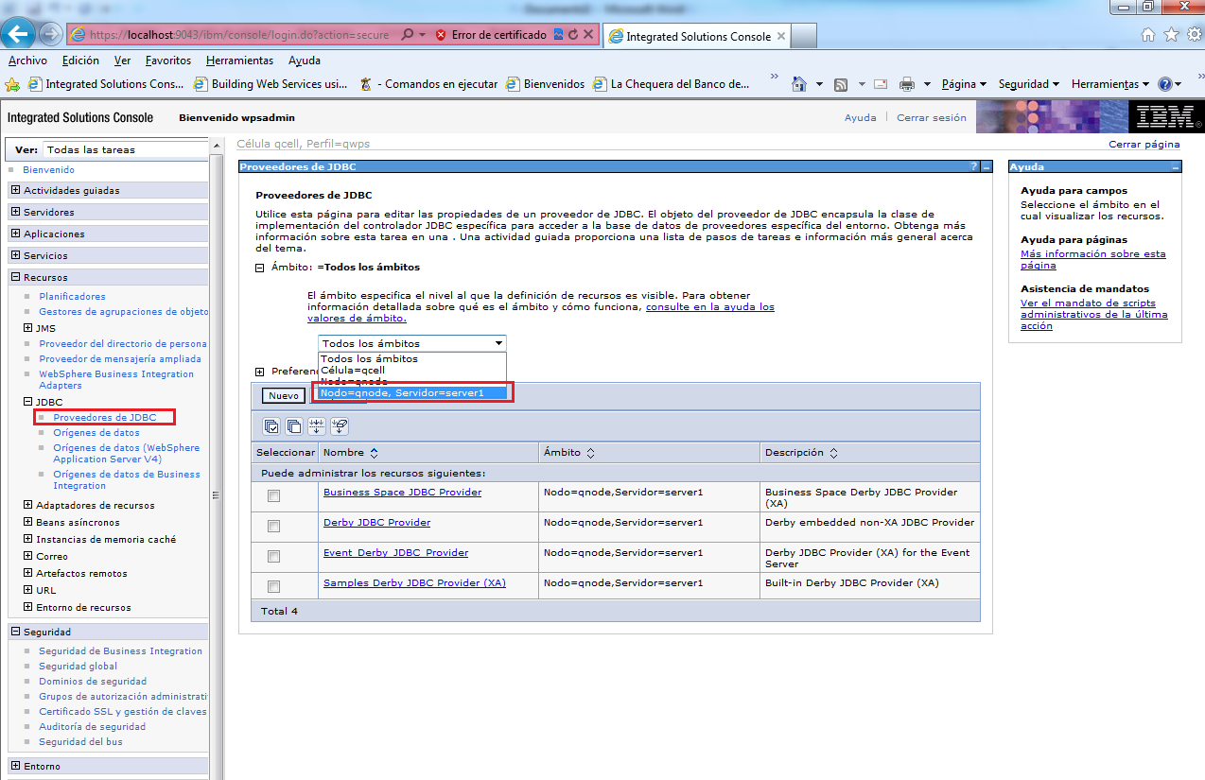

1. Damos clic en Nuevo, En la pantalla que sale llenar los campos con los datos que indica la figura:

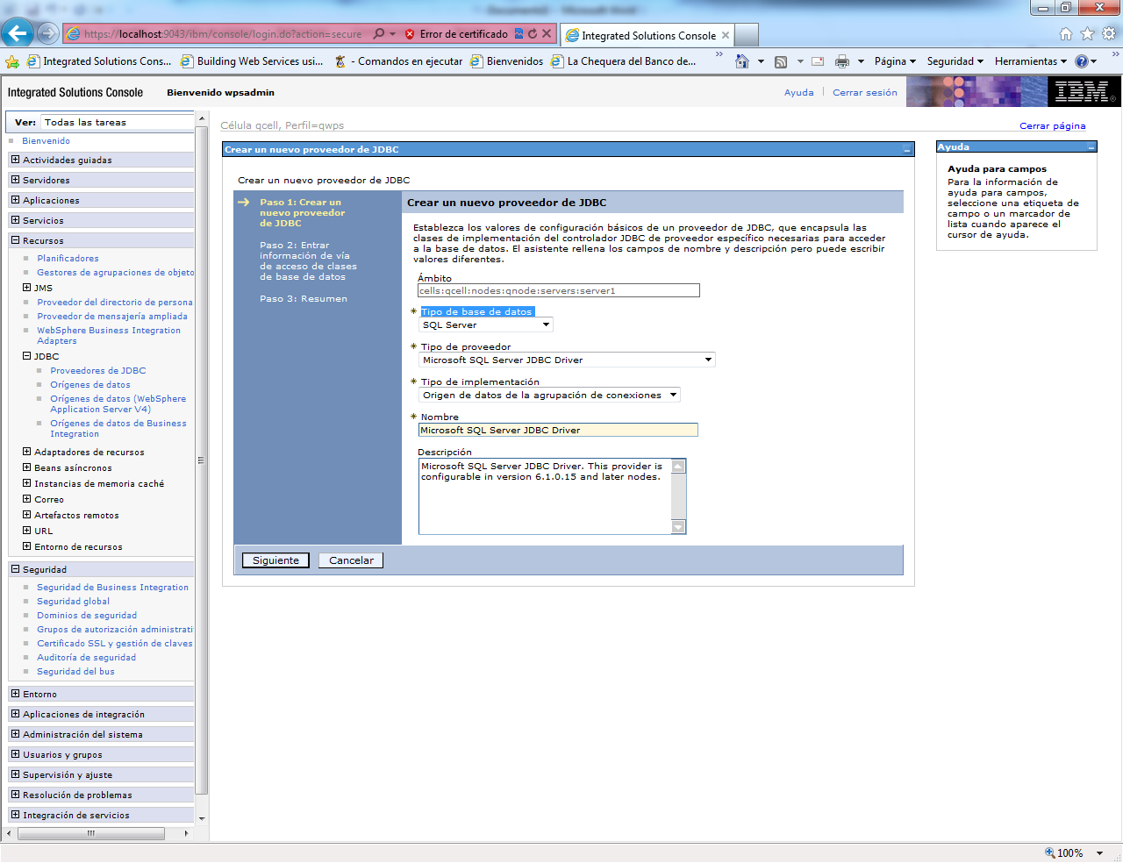

Clic en Siguiente:

1. Poner la dirección de vía acceso para los jar. Como indica la figura:

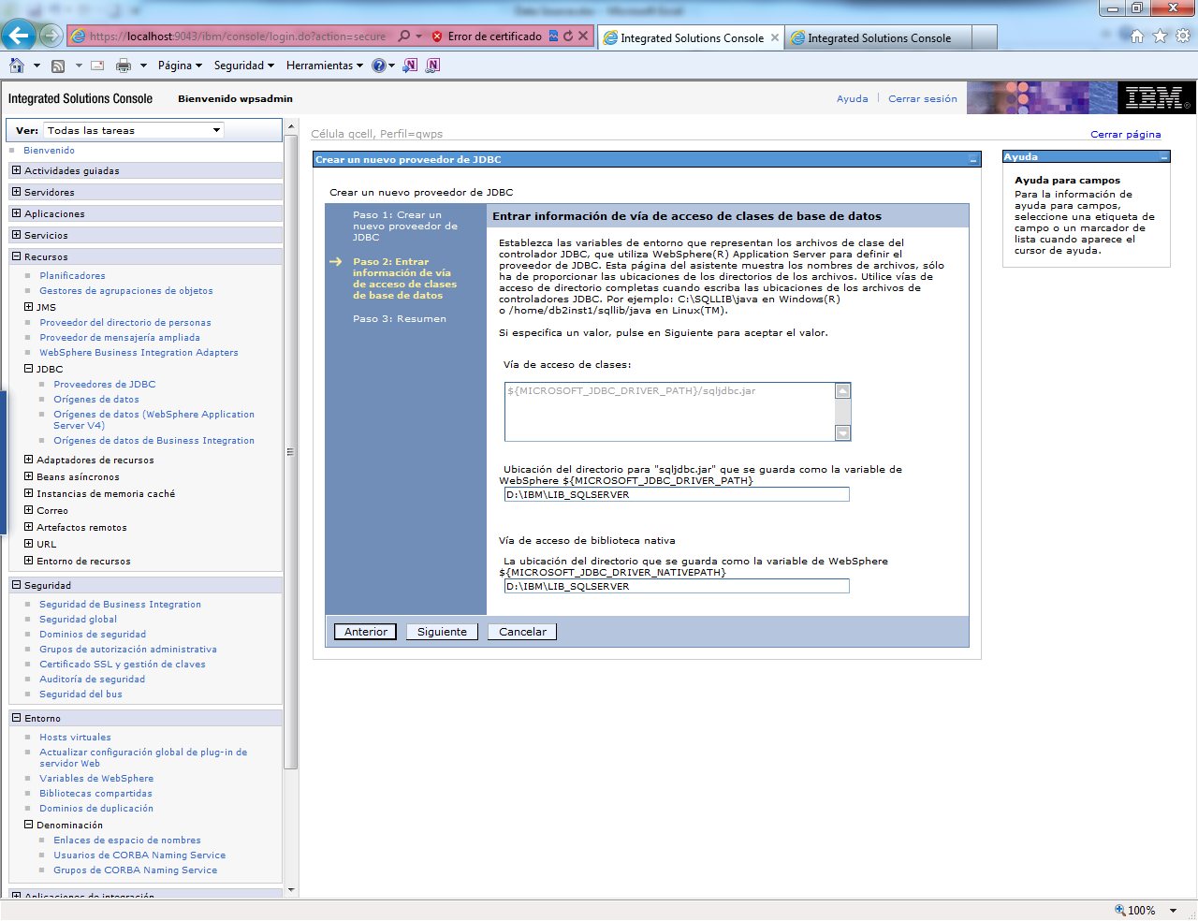

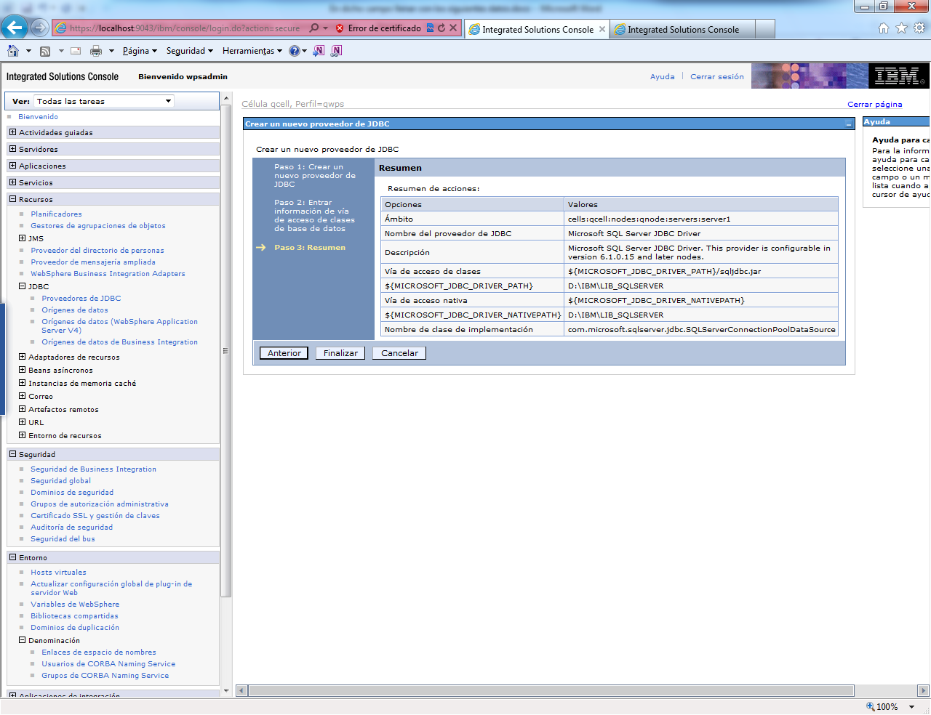

Clic en Siguiente y luego en Guardar.

1. Clic en el proveedor JDBC creado

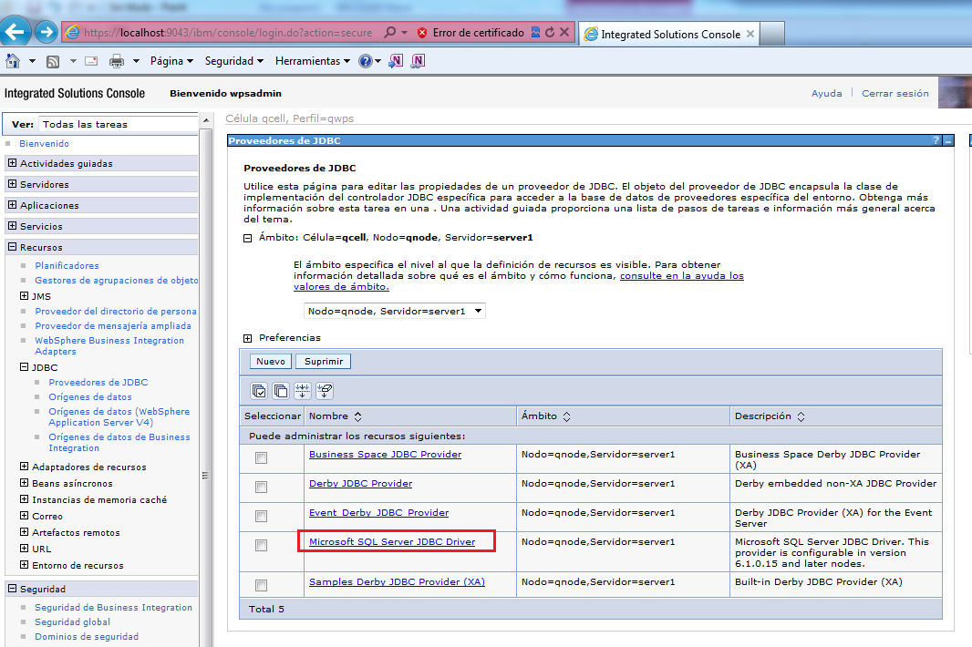

En la pantalla siguiente, cambiar los valores en campo: Vía de acceso de clases, así:

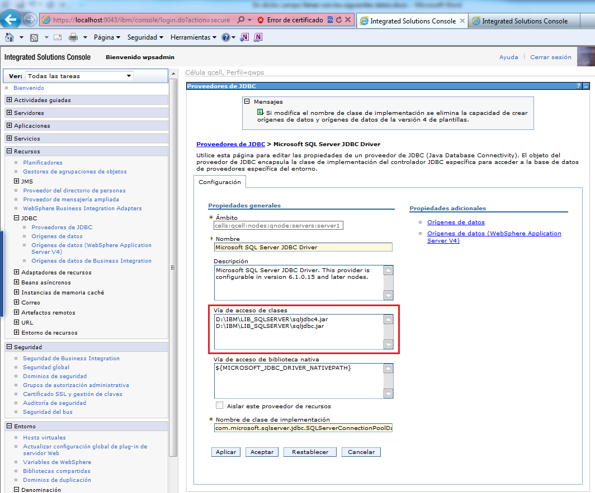

Asegurarse que en dicha ruta existan los sqljdbc4.jar y sqljdbc.jar para conectarse a SQL

Clic en Aceptar y Guardar.

1. Otra vez, clic en nuevo, y añadimos otro JDBC para conectarnos don DB2, Llenar los campos con la siguiente información:

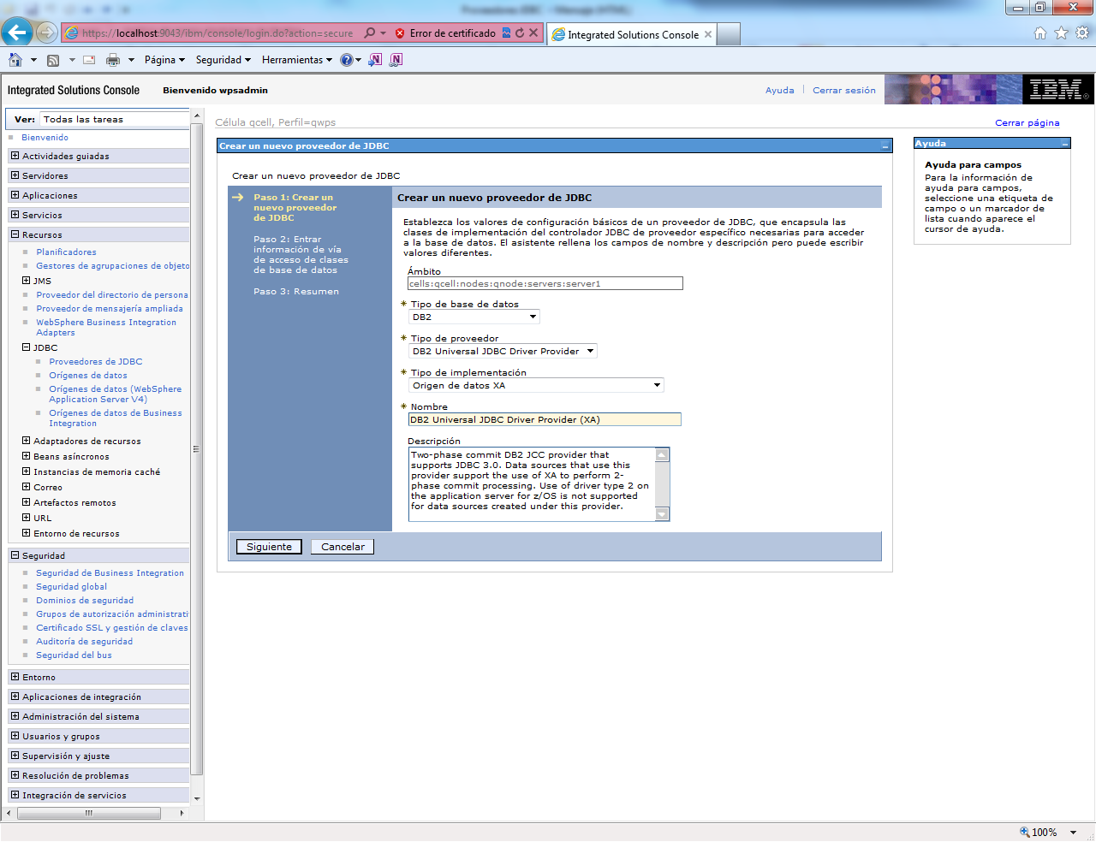

Luego damos clic en Siguiente, en la pantalla llenar los campos:

“Ubicación del directorio para "db2jcc.jar, db2jcc_license_cisuz.jar" que se guarda como la variable de WebSphere ${DB2UNIVERSAL_JDBC_DRIVER_PATH} “y “La ubicación del directorio que se guarda como la variable de WebSphere ${DB2UNIVERSAL_JDBC_DRIVER_NATIVEPATH}” Con la ruta donde se encuentra los .jar para conectarse al DB2

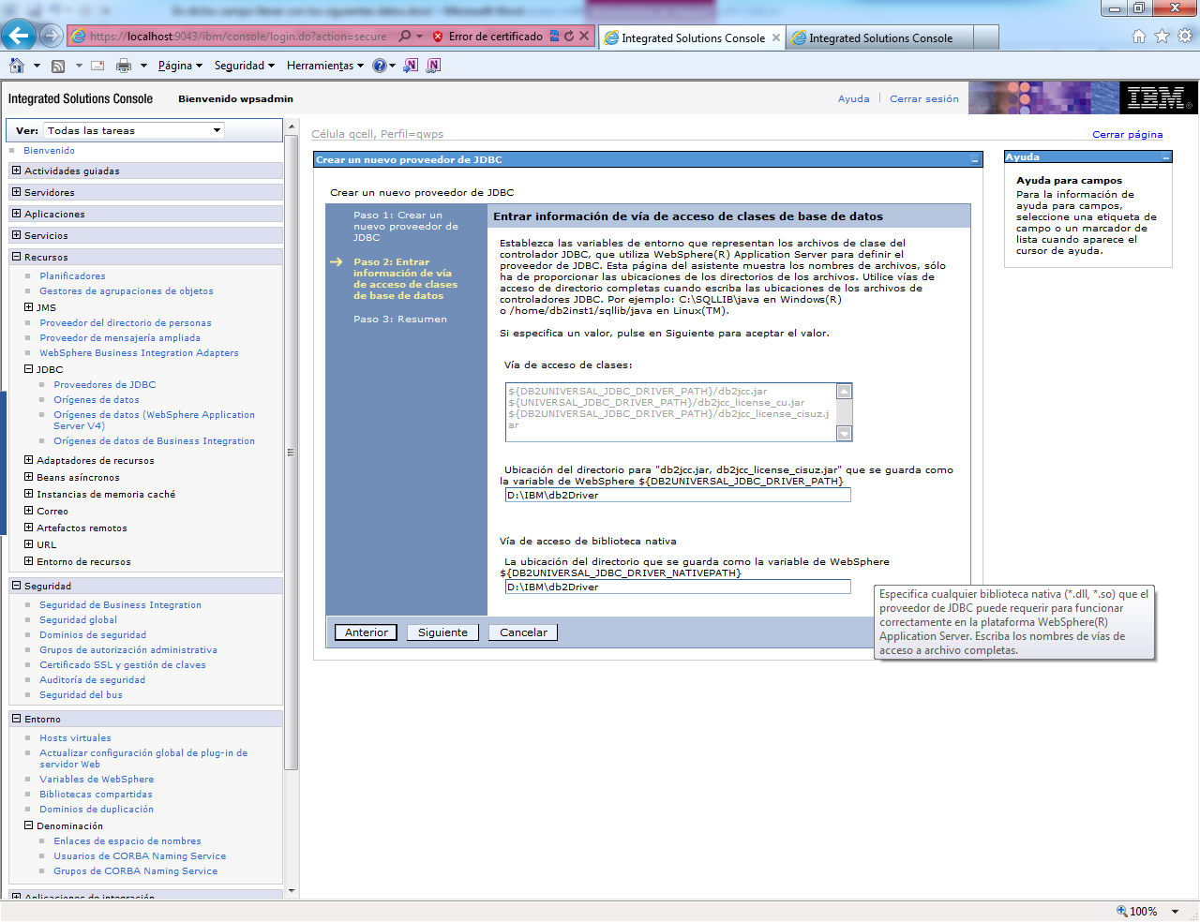

Clic en Siguiente, Damos en Finalizar y luego en guardar.

1. Luego damos clic en JDBC creado: [DB2 Universal JDBC Driver Provider (XA)](https://localhost:9043/ibm/console/jDBCProviderCollection.do?EditAction=true&refId=JDBCProvider_1409936630094&contextId=cells%3Aqcell%3Anodes%3Aqnode%3Aservers%3Aserver1&resourceUri=resources.xml&perspective=tab.configuration)

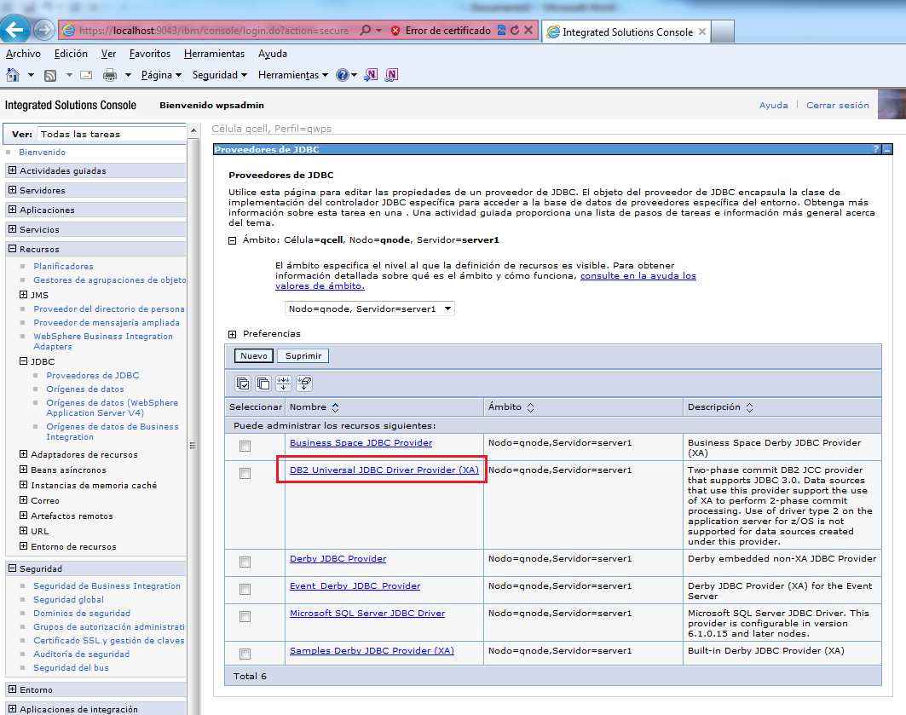

En el campo “Vía de acceso de clases” editar como indica la imagen, luego en Aceptar y Guardar.

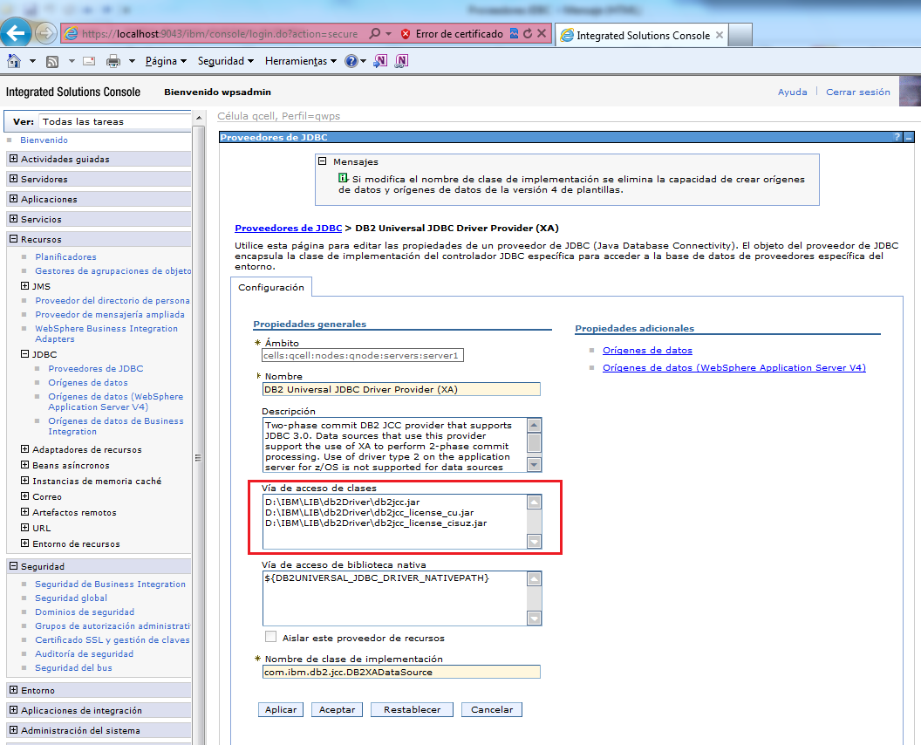

1. **CONFIGURACIÓN DE ORIGENES DE DATOS**
2. En la opción Recursos, Origines de datos, seleccionar en Ámbito el nodo y servidor a configurar:

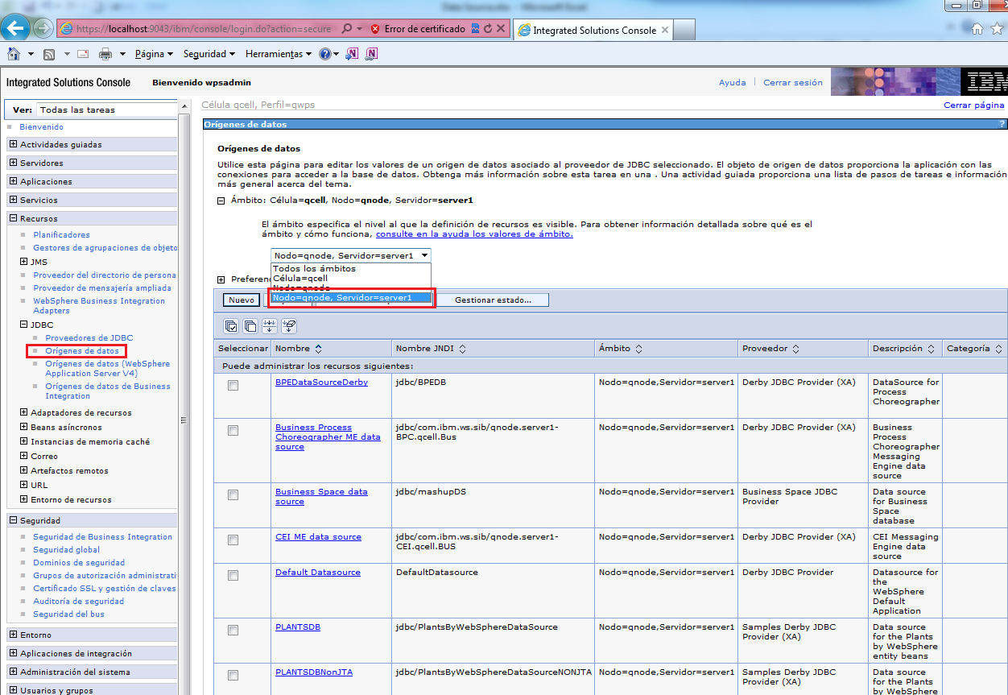

1. Damos clic en Nuevo:

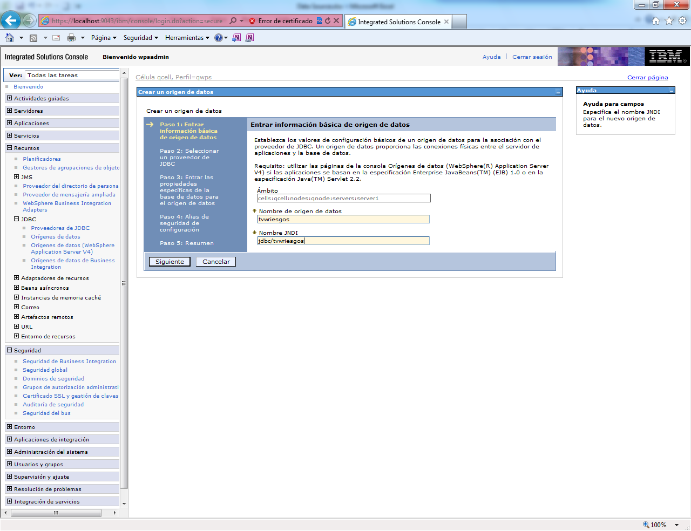

1. Llenar con los siguientes campos:

|  |  |  |
| --- | --- | --- |
| ID | Nombre | JNDI |
| 1 | avmultiproducto | jdbc/avmultiproducto |
| 2 | avoriginacion | jdbc/avoriginacion |
| 3 | bfpbpmbi | jdbc/bfpbpmbi |
| 4 | bfpmotor | jdbc/bfpmotor |
| 5 | bfpmulti | jdbc/bfpmulti |
| 6 | bfpmultiMotor | jdbc/bfpbpmMotor |
| 7 | bibpmdb2 | jdbc/bfpbpmbiDB2 |
| 8 | tvwmultiproducto | jdbc/tvwmultiproducto |
| 9 | tvwriesgos | jdbc/tvwriesgos |
| 10 | wpsmultiproducto | jdbc/wpsmultiproducto |
| 11 | wpsoriginacion | jdbc/wpsoriginacion |
| 12 | mdoriginacion | jdbc/mdoriginacion |

|  |  |  |  |  |
| --- | --- | --- | --- | --- |
| ID | Alias Nuevo | Servidor | Base de datos | Tipo Driver |
| 1 | BPM_U_WABFMULTI | sdb2bpmbfdes01 | BFPMULTI | DB2 Driver(XA) |
| 2 | BPM_U_WABFORI | sdb2bpmbfdes01 | BFP_ORI | DB2 Driver(XA) |
| 3 | BPM_U_BMBFBI | svbdbfdes02 | BFPBPMBI | SQL Server Driver |
| 4 | BPM_U_WMBFORI | sdb2bpmbfdes01 | BFP_ORI | DB2 Driver(XA) |
| 5 | BPM_U_WMBFMULTI | sdb2bpmbfdes01 | BFPMULTI | DB2 Driver(XA) |
| 6 | BPM_U_MDBFMULTI | sdb2bpmbfdes01 | BFPMULTI | DB2 Driver(XA) |
| 7 | BPM_U_BMBFMULTI | sdb2bpmbfdes01 | BFPMULTI | DB2 Driver(XA) |
| 8 | BPM_U_WTBFMULTI | sdb2bpmbfdes01 | BFPMULTI | DB2 Driver(XA) |
| 9 | BPM_U_WTBFORI | sdb2bpmbfdes01 | BFP_ORI | DB2 Driver(XA) |
| 10 | BPM_U_BPBFMULTI | sdb2bpmbfdes01 | BFPMULTI | DB2 Driver(XA) |
| 11 | BPM_U_BPBFORI | sdb2bpmbfdes01 | BFP_ORI | DB2 Driver(XA) |
| 12 | BPM_U_MDBFORI | sdb2bpmbfdes01 | BFP_ORI | DB2 Driver(XA) |

1. Escoger el proveedor de JDBC según tabla:

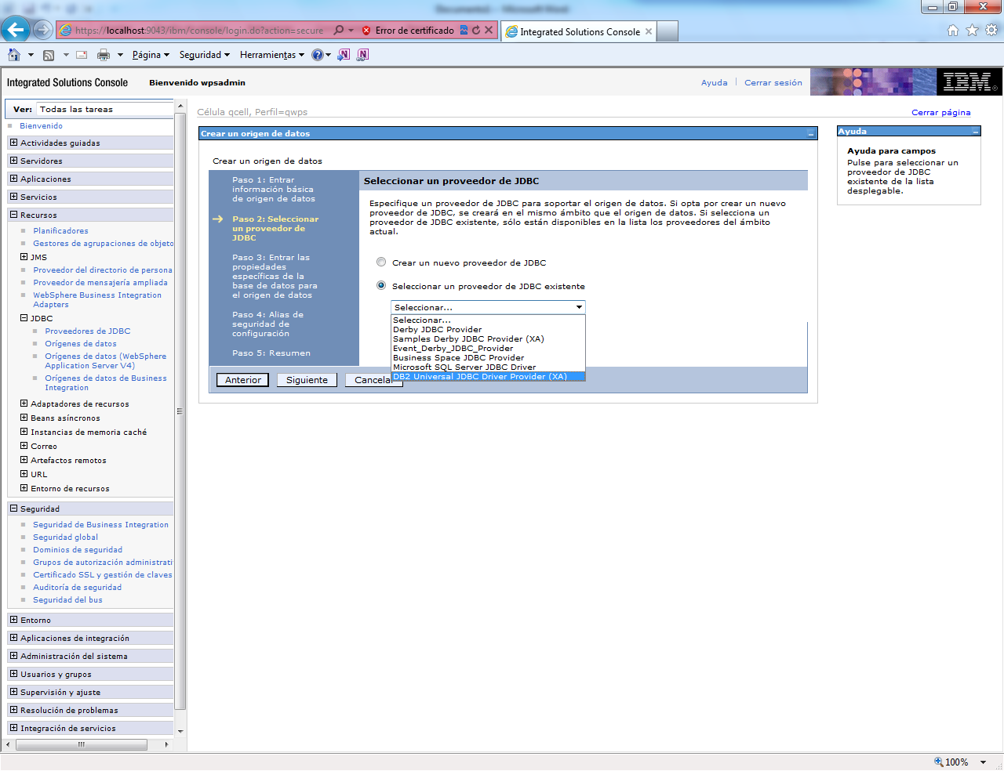

1. Llenar los campos según tabla:

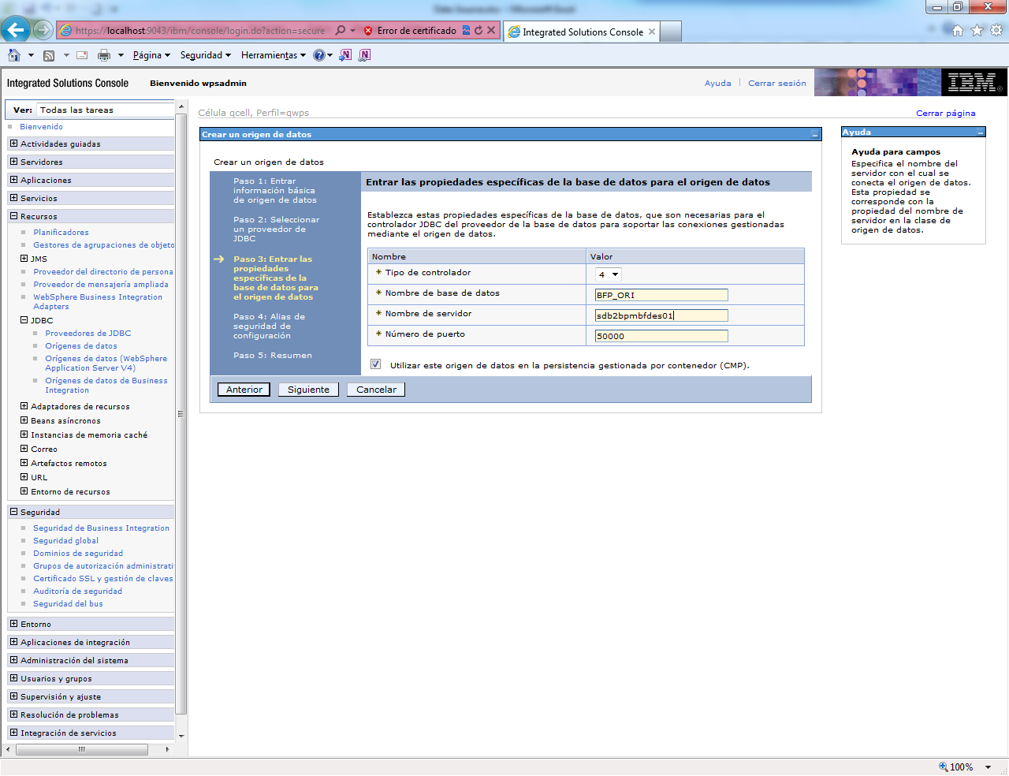

1. Seleccionar Alias según tabla, para el Alias de “correlación-configuración” dejar en ninguna.

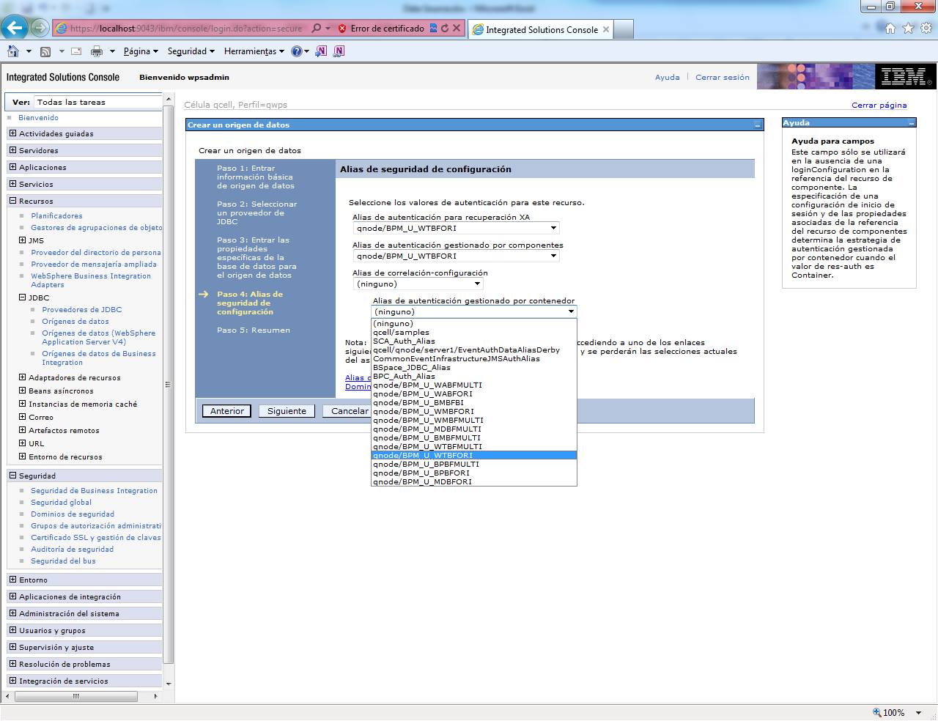

1. Luego de llenar, poner en Siguiente, finalizar y guardar.

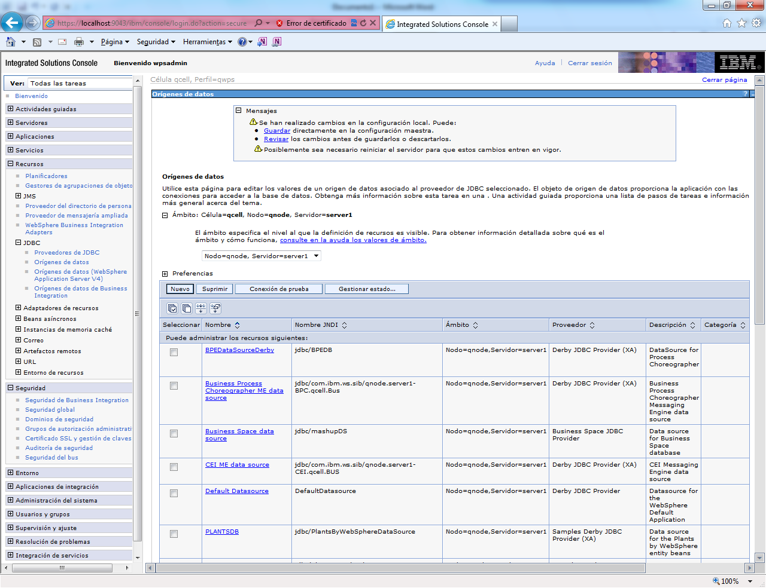

1. **CONFIGURAR BIBLIOTECAS COMPARTIDAS**
2. En la opción Entorno, Bibliotecas Compartidas, seleccionar en Ámbito en nodo y servido r a configurar, luego en Nuevo:

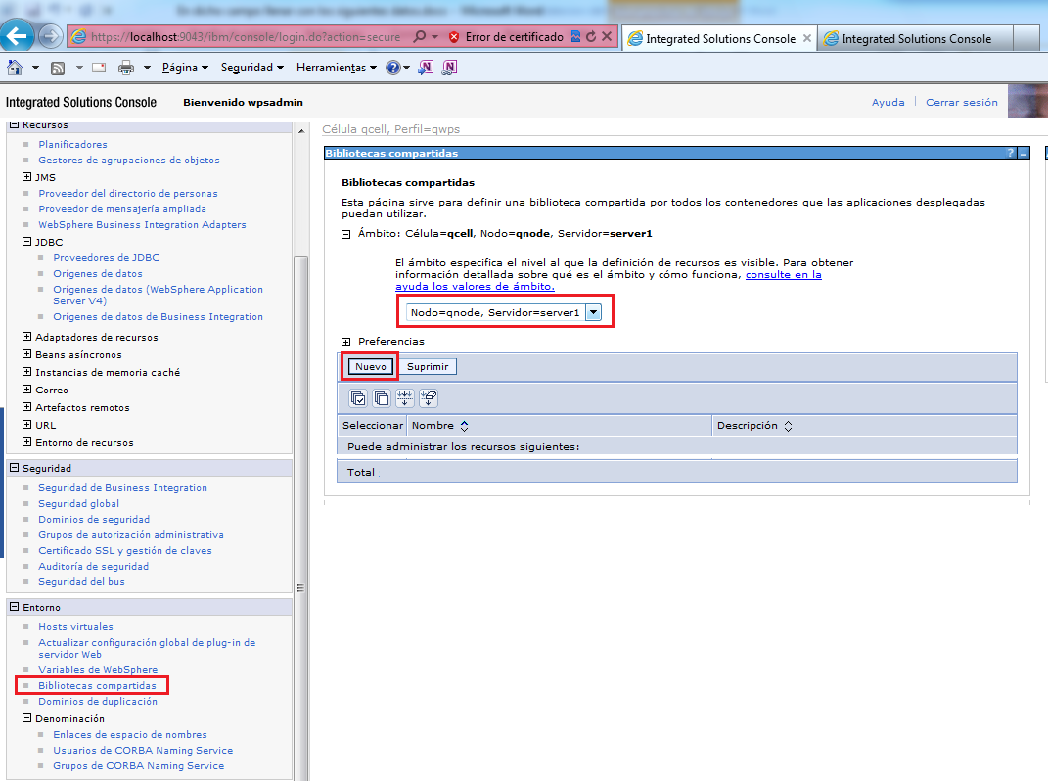

1. Ingresamos en nombre de la Primera Biblioteca compartida

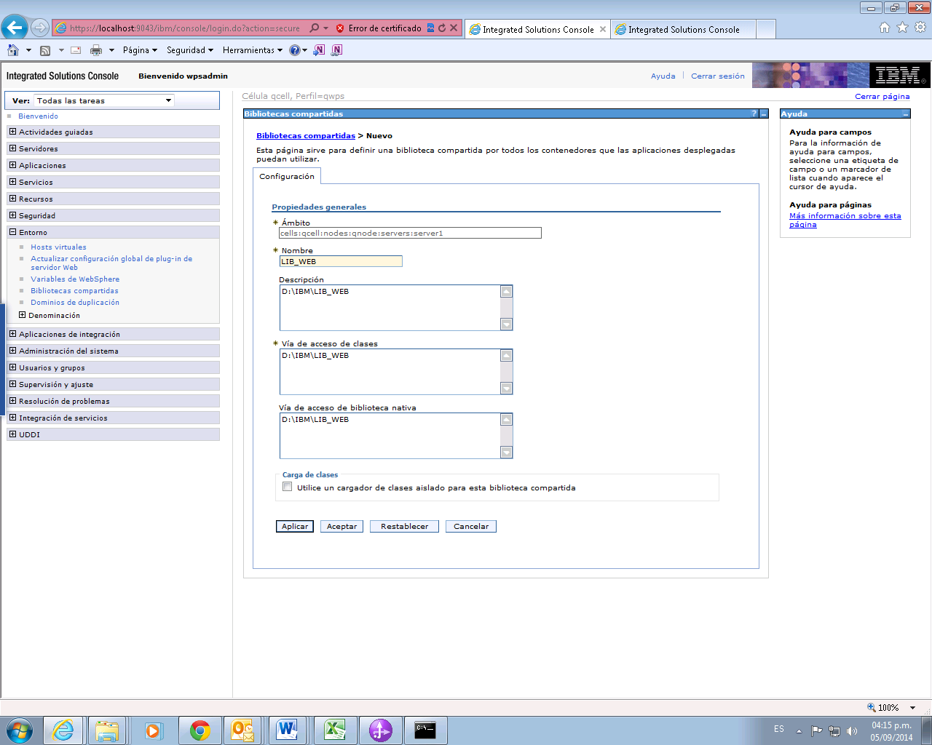

Clic en Aceptar y luego en Guardar.

1. Ingresar la siguiente librería compartida, clic en aceptar y luego en guardar.

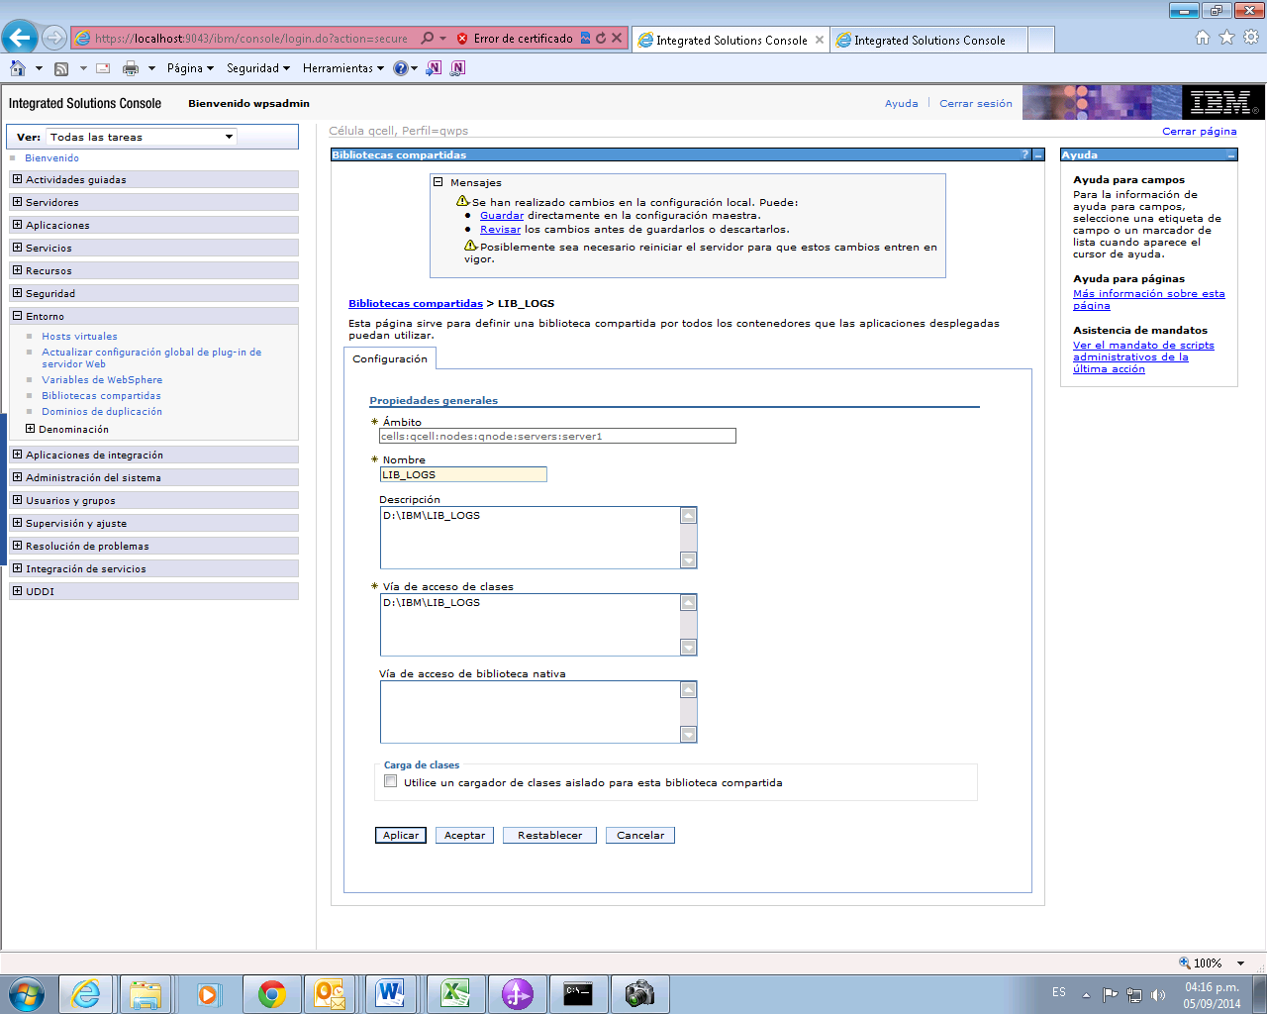



1. **CONFIGURAR REFERENCIA DE BIBLIOTECA**
2. En la opción Servidores, Tipo de Servidor, Servidores de aplicación de WebSphere, dar clic en Servidor1.

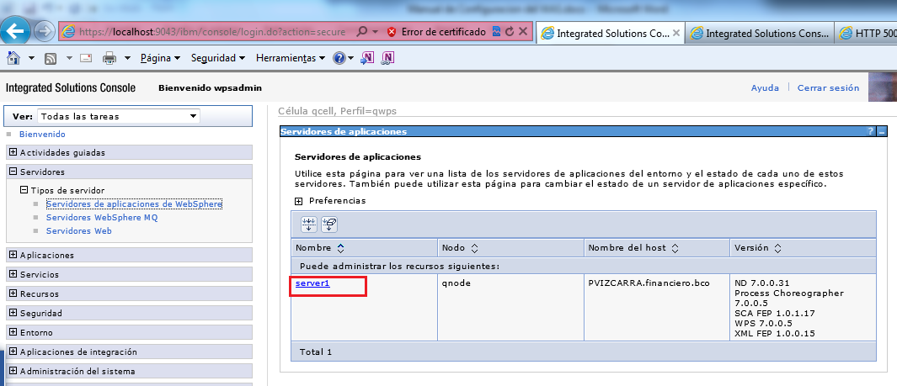

1. En la opción Configuración, en el panel derecho ubicar la opción: “Infraestructura del Servidor”, “Java y Gestión de procesos”, dar clic en Cargador de clases.

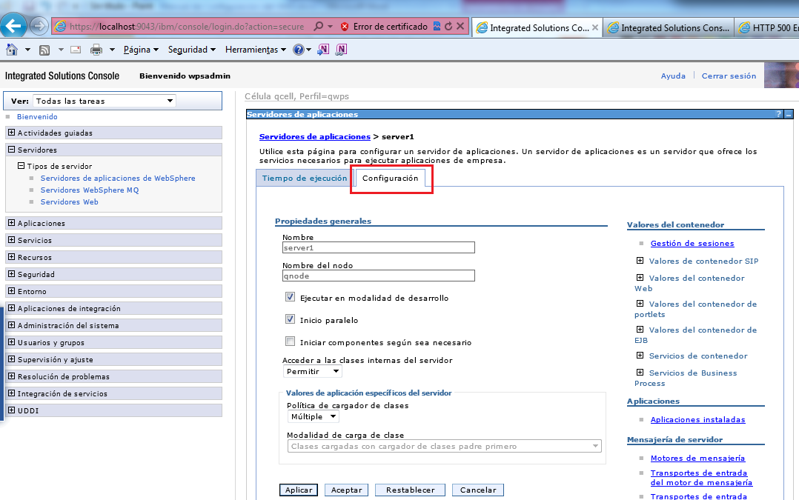

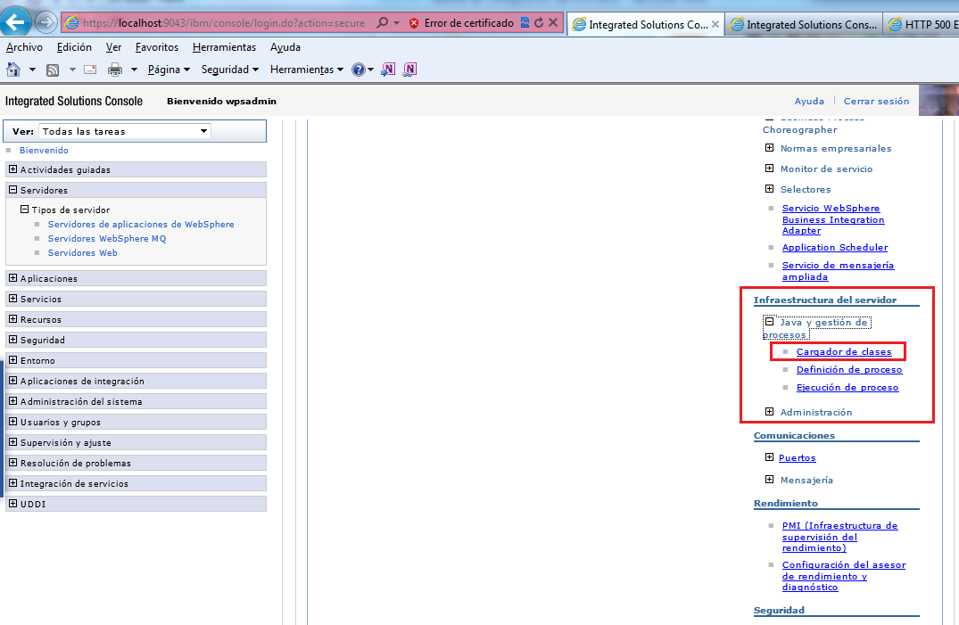

1. Dar clic en Nuevo, seleccionar el cargador de clases, como indica la figura, luego dar clic en aceptar y luego en guardar.

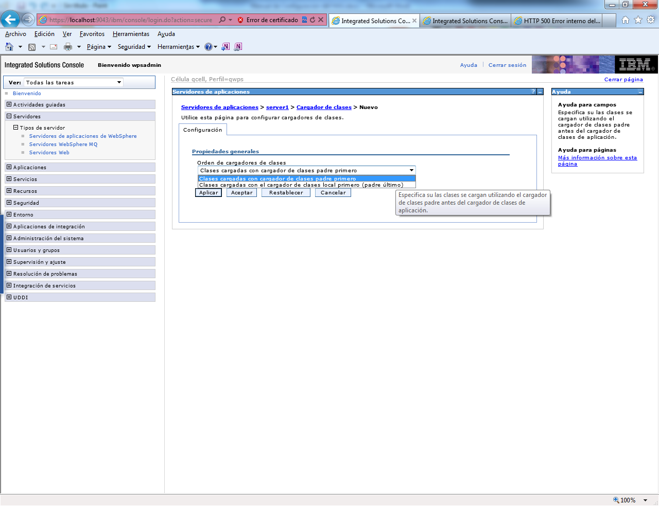

1. Seleccionar en el cargador de clases creado, asi:

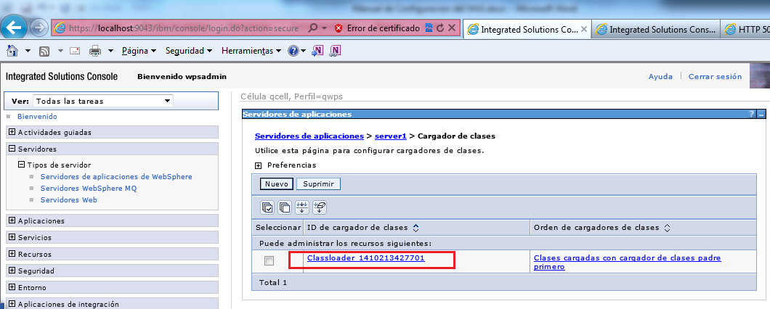

1. Dar clic en referencias de bibliotecas compartidas:

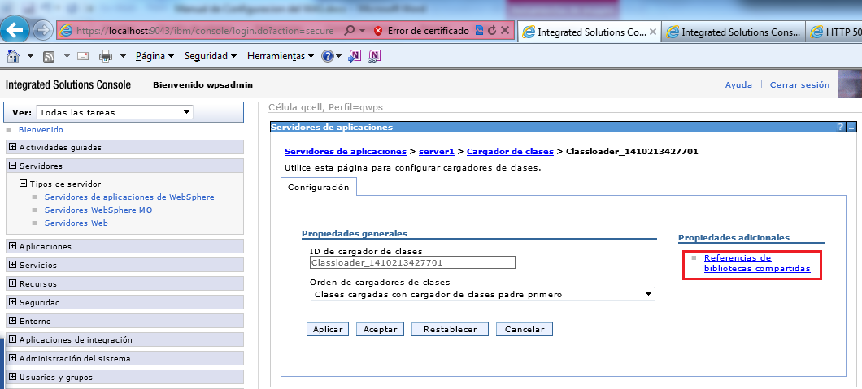

1. Clic en “Añadir”, seleccionar la Biblioteca, clic en aceptar y luego en guardar. Así sucesivamente hasta seleccionar las todas las bibliotecas configuradas anteriormente:

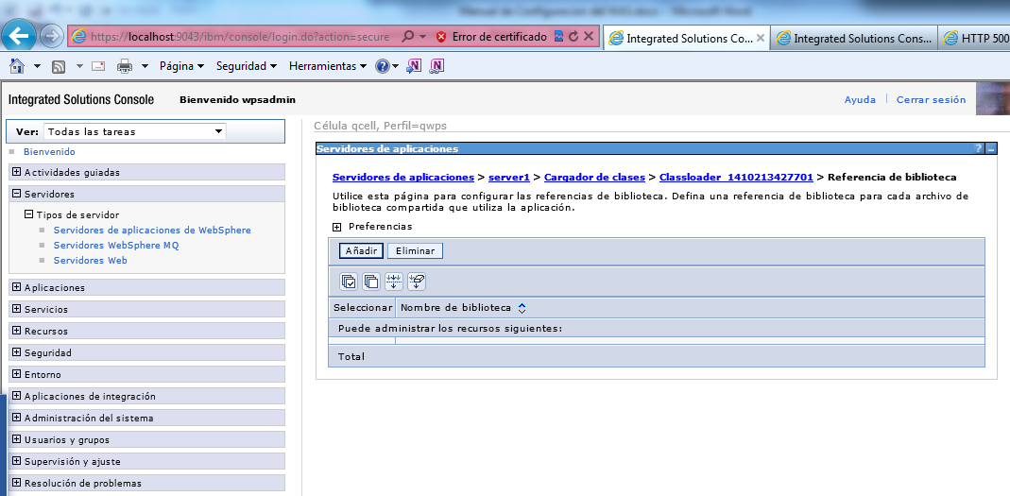

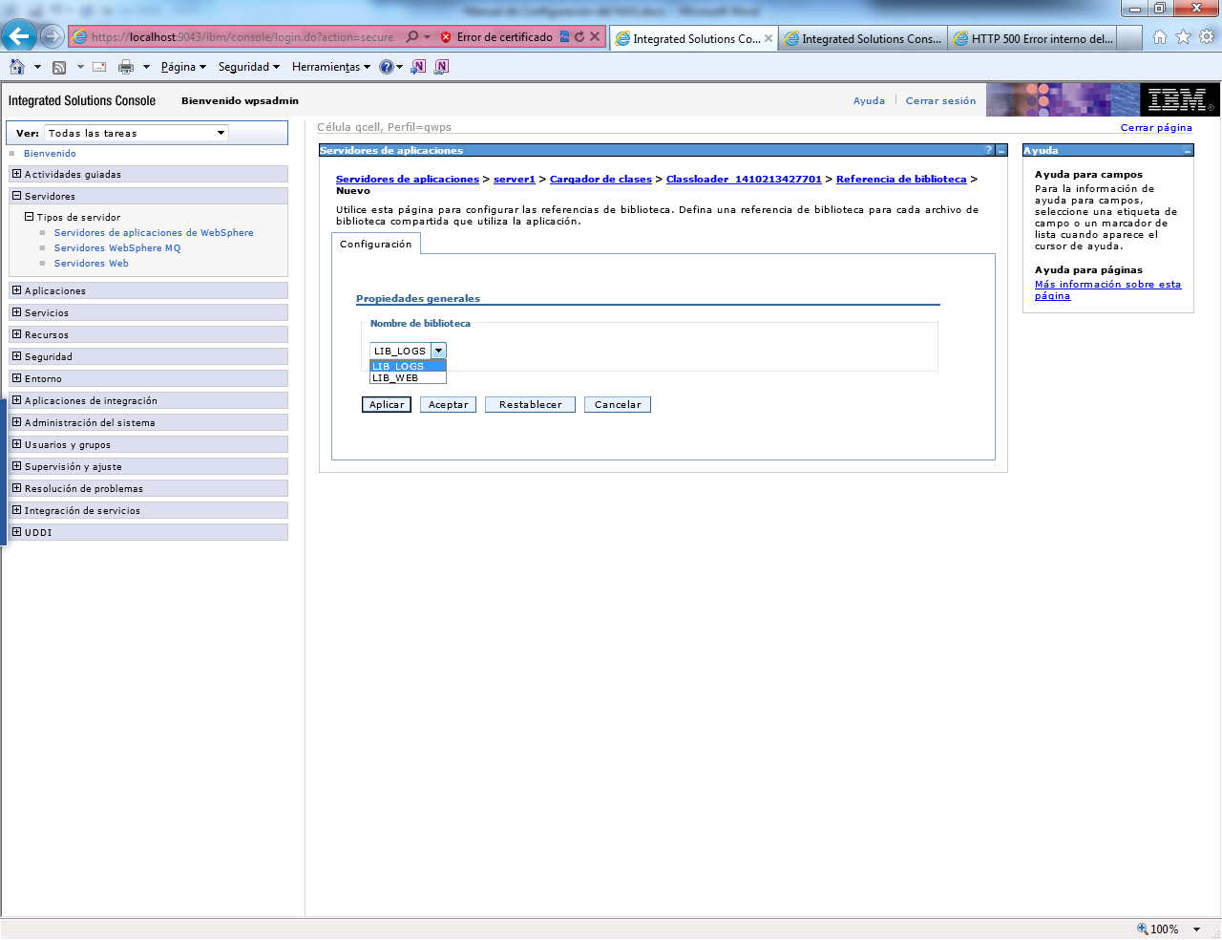

1. **CONFIGURACIÓN DEL ENTORNO**
2. En la opción Entorno, Denominación, seleccionar en Ámbito el Nodo y servidor a configurar, luego en Nuevo:

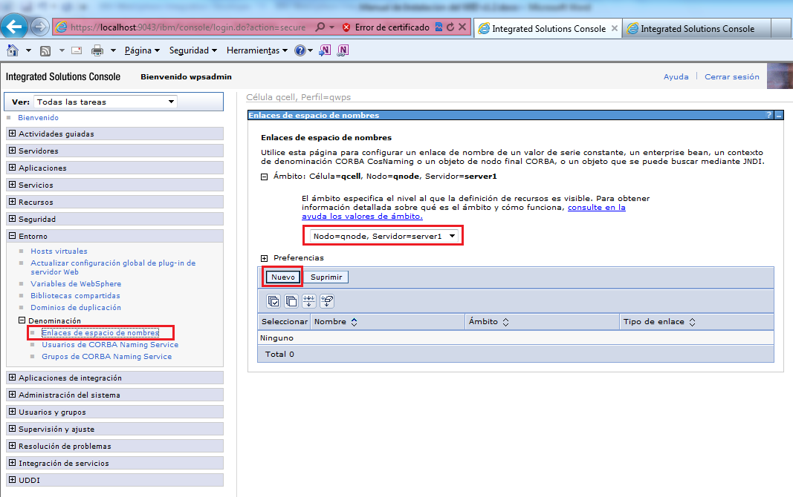

1. En las páginas siguientes seleccionar y llenar los campos como indica la tabla:

|  |  |  |
| --- | --- | --- |
| Tipo de Enlace | Identificador de Enlace | Nombre de espacio de nombres relativo al prefijo de nombre de búsqueda ´cell/nodes/Node01/servers/server1´ |
| Indirect | BusinessProcessArchiveHome | enlace/ejb/BusinessProcessArchiveHome |
| Indirect | BusinessProcessHome | enlace/ejb/BusinessProcessHome |
| Indirect | HumanTaskManagerArchiveEJB | enlace/ejb/HumanTaskManagerArchiveEJB |
| Indirect | HumanTaskManagerEJB | enlace/ejb/HumanTaskManagerEJB |
| Indirect | MotorDecisiones | enlace/ejb/Multiproducto |
| Indirect | PaginasBlancas | enlace/ejb/PaginasBlancas |

|  |  |
| --- | --- |
| URL del suministrador | Nombre del JNDI |
| iiop://172.19.18.221:2810 | com/ibm/bpe/api/BusinessFlowManagerHome |
| iiop://172.19.18.221:2810 | com/ibm/bpe/api/BusinessFlowManagerHome |
| iiop://172.19.18.221:2810 | com/ibm/task/api/HumanTaskManagerHome |
| iiop://172.17.7.43:2809 | com/ibm/task/api/HumanTaskManagerHome |
| iiop://172.19.18.224:2810 | pe/com/financiero/ejb/remote/decisionengine |
| iiop://172.19.18.224:2810 | com/pe/financiero/paginasBlancas/ejb/ConsultaTelefono |

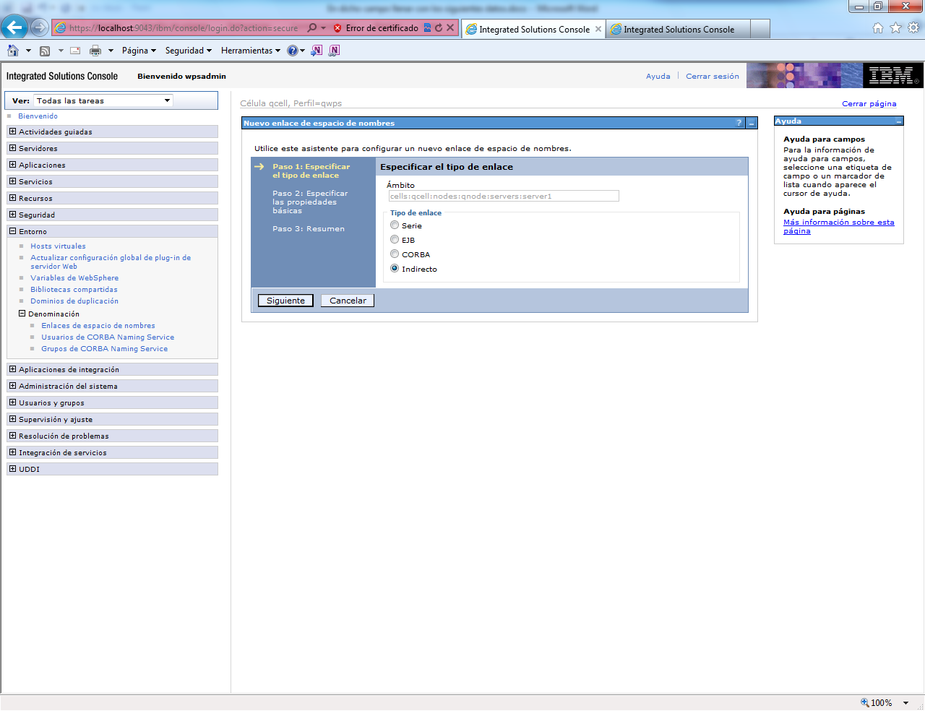

1. Llenar los campos como indica la Tabla:

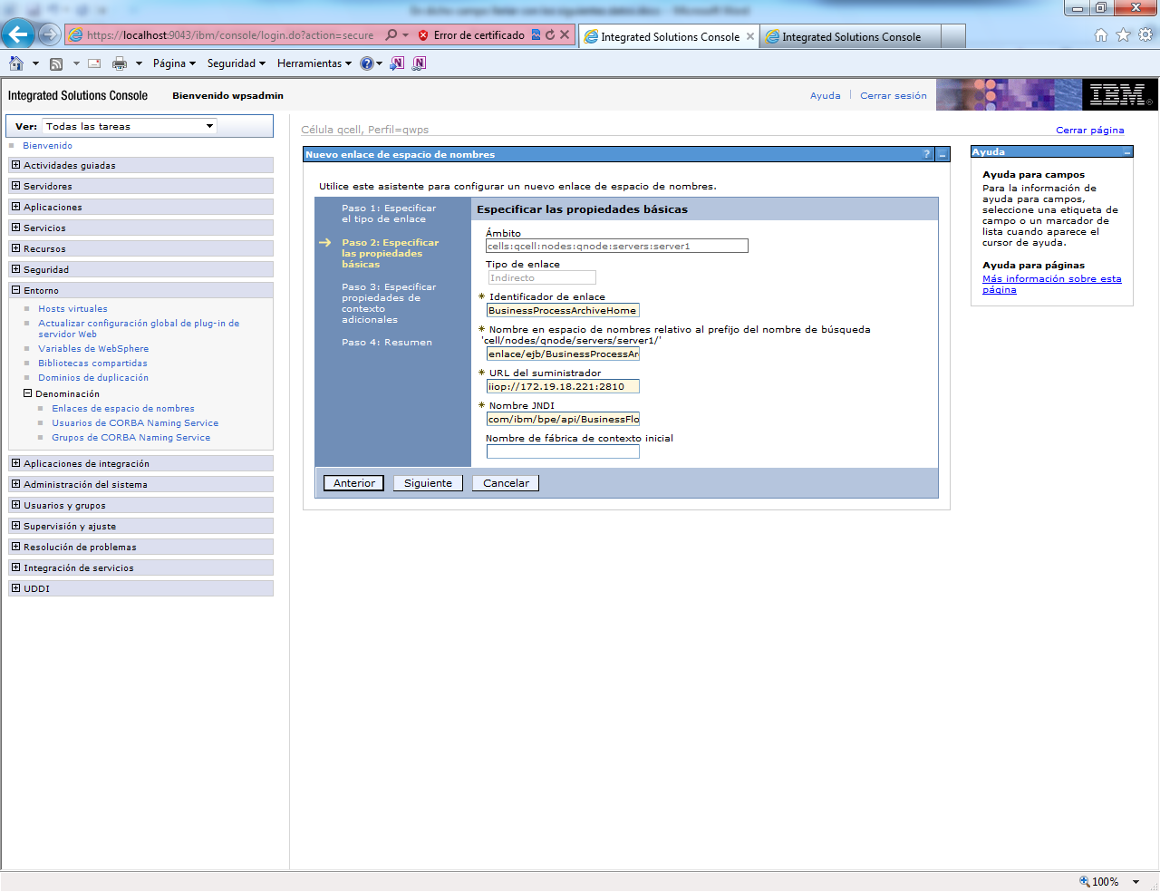

1. En las propiedades de contexto adicionales dejar los campos en blanco y dar clic en Siguiente:

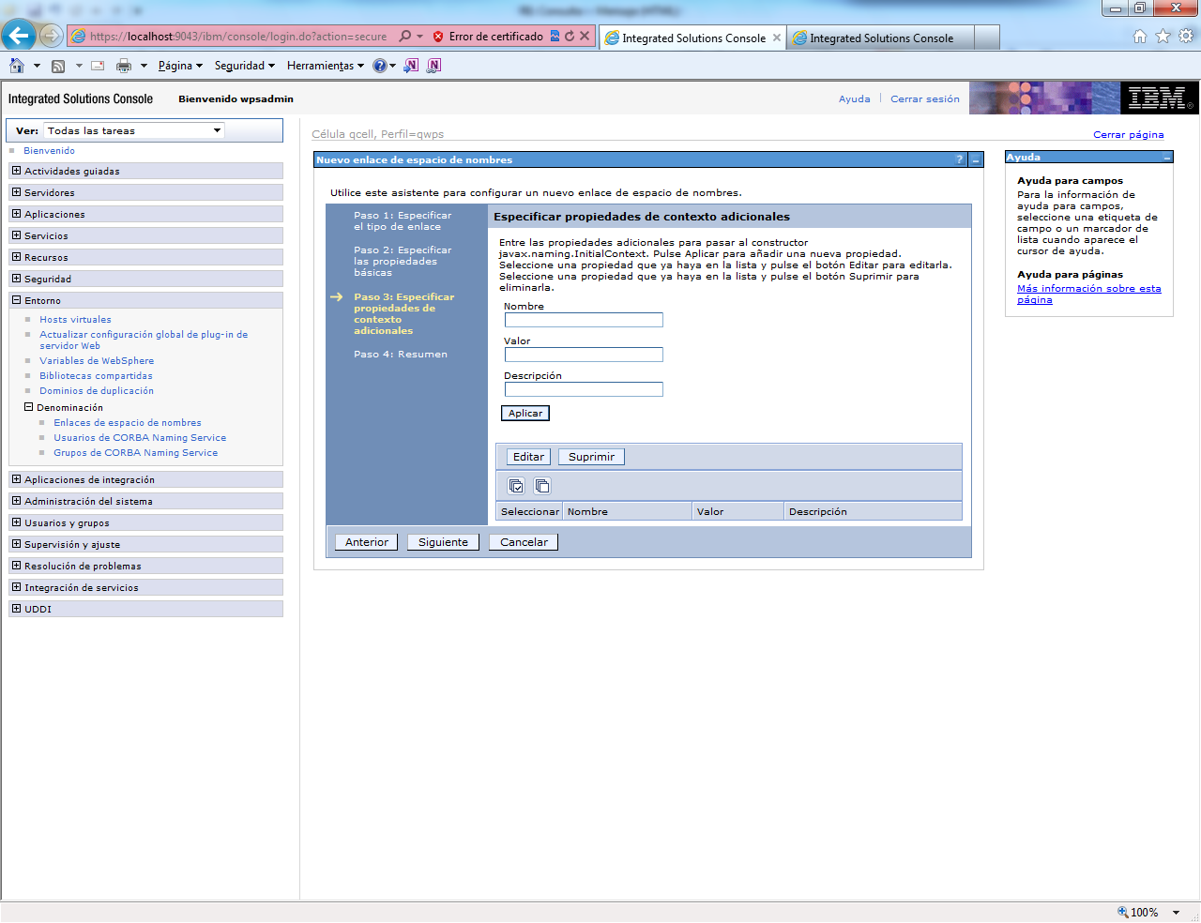

1. Dar clic Aceptar y luego en guardar:

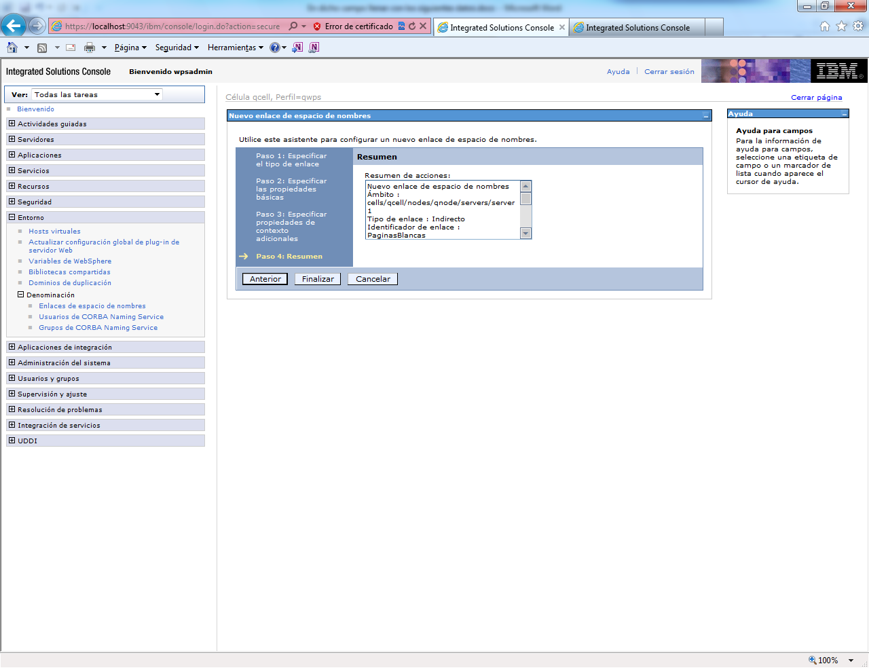

Repetir los pasos para cada ítem indica en la tabla:

1. Seleccionar el Ámbito de célula, proceder a configurar los espacio de nombres que se encuentran en el recuadro* en la figura abajo, la configuración debe ser análogo al ámbito de nodo y servidor ya configurado:

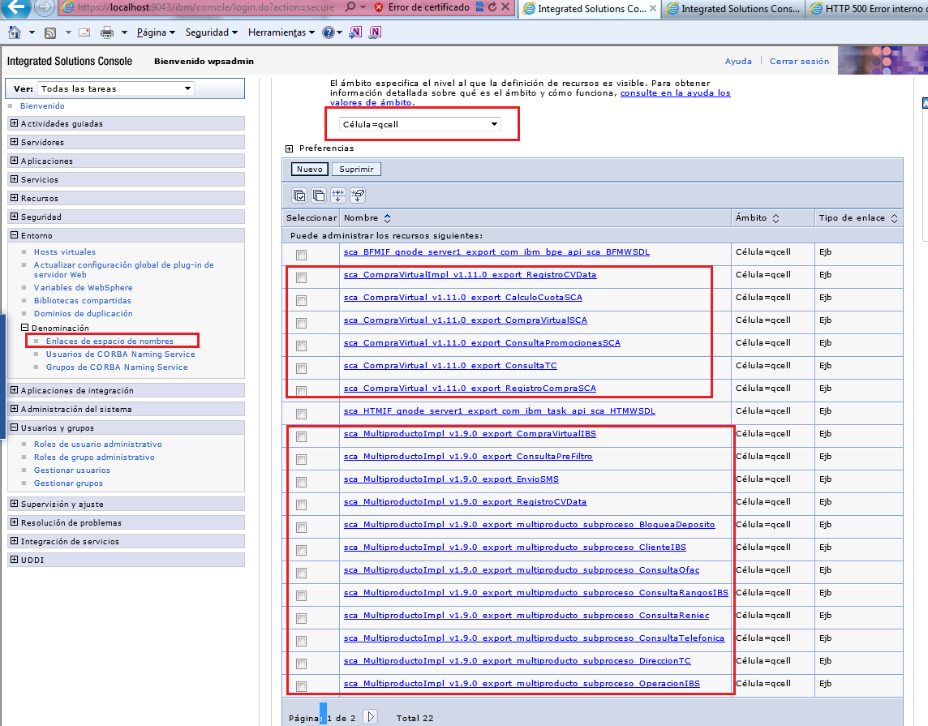

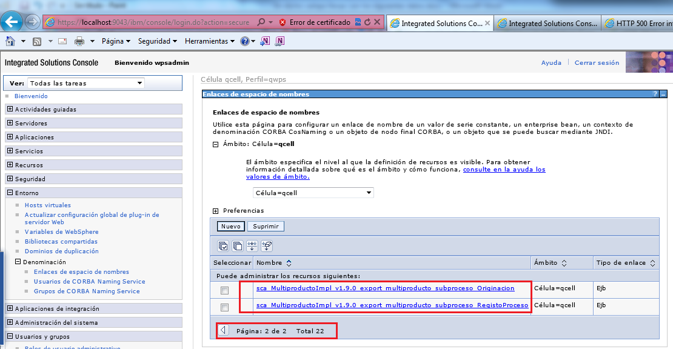

Copiar los datos de alguna PC ya configurada para cada espacio de nombres, aceptar y guardar.

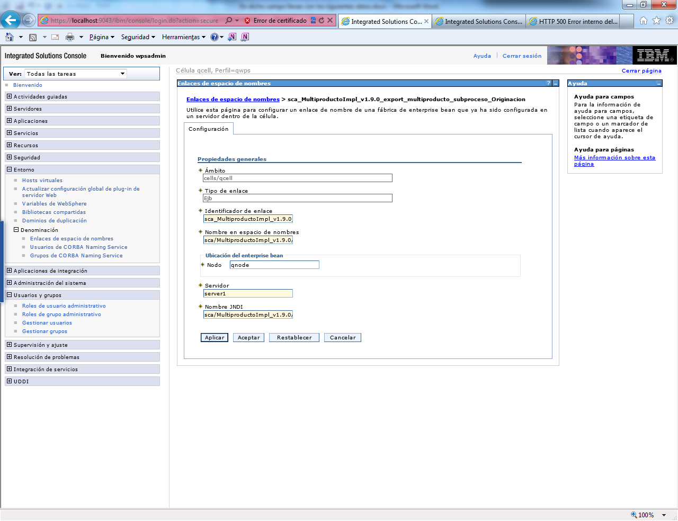

1. **PERMISOS AL USUARIO “wasadmin”**
2. En la opción de Usuarios y grupos, Roles de usuario administrativo, clic en añadir:

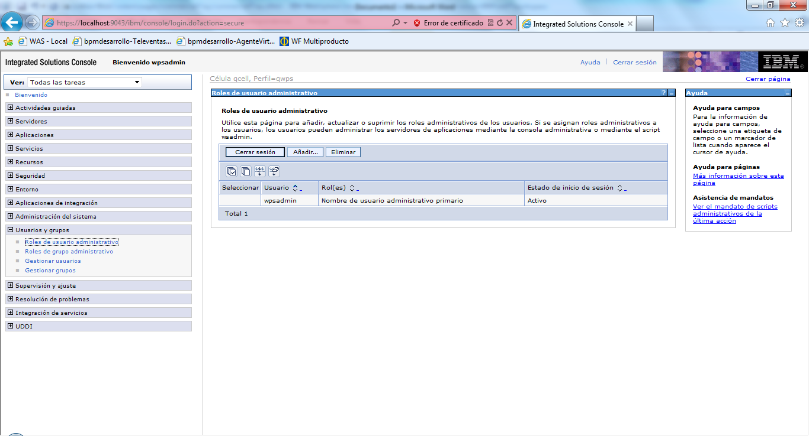

1. En el campo serie de búsqueda digitar: wasadmin, poner en botón buscar y añadir al campo “correlacionado con el rol”.

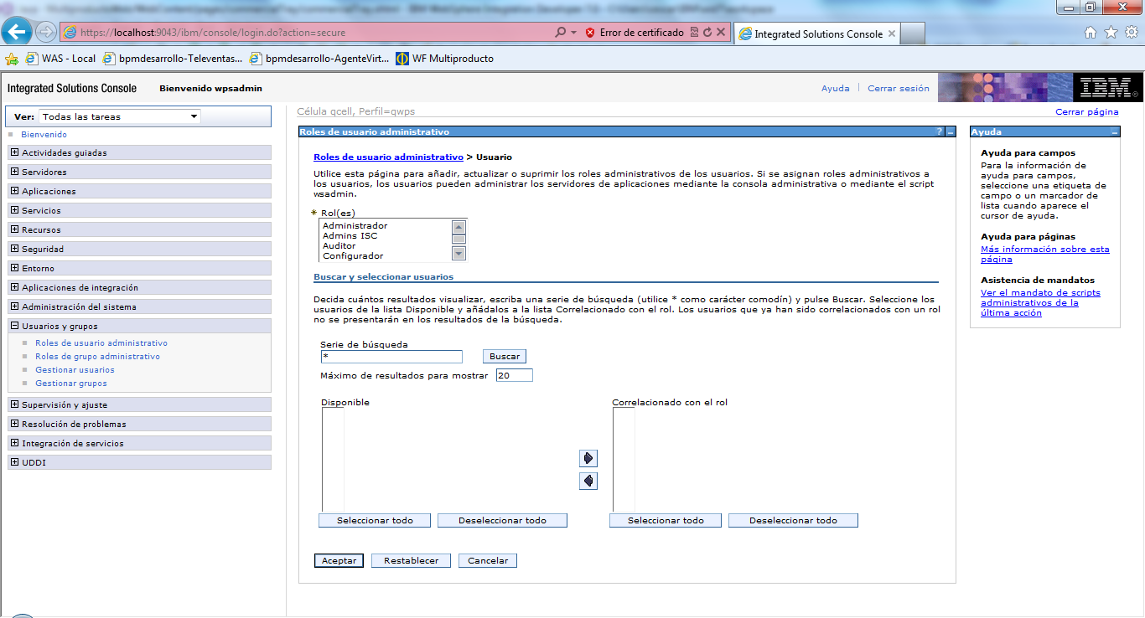

1. Seleccionar todos los roles, aceptar y finalmente guardar.

